ОПЕРАТОР SELECT

Результатом работы SELECT-запроса являются данные, организованные в виде набора однородных строк (результирующий набор).
Оператор SELECT состоит из нескольких секций:

SELECT, FROM, WHERE, GROUP BY, HAVING, ORDER BY, INTO

Основой для поиска является набор строк, описанный в секции FROM. В простейшем случае – это имя таблицы БД, а в общем случае, это выражение, содержащее имена нескольких таблиц, SELECT-запросов, представлений и табличных функций.

Секция WHERE применяется для отбора (фильтрации) строк, сформированных в секции FROM. Обычно секция содержит логическое выражение, которое вычисляется для каждой строки.

GROUP BY – секция, позволяющая сгруппировать данные по значениям.

Секция HAVING имеет такое же назначение, что и WHERE, но применяется после выполнения секции GROUP BY.

Для сортировки результирующего набора применяется секция ORDER BY.
Опции ASC и DESC позволяют указать порядок сортировки строк (по возрастанию или по убыванию).

Секция INTO позволяет на основе результирующего набора создать новую таблицу.
Последовательность применения сервером СУБД секций и опций SELECT-запроса

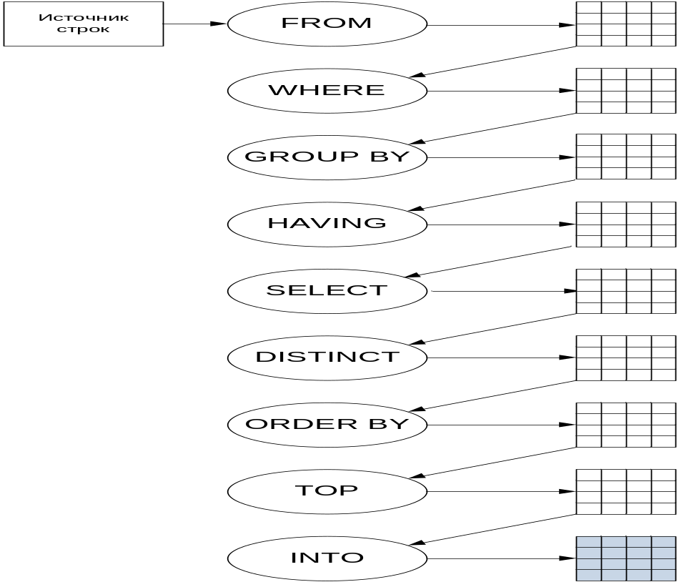

В результате выполнения каждой секции формируются промежуточные результирующие наборы.

Опция DISTINCT позволяет избавиться от повторяющихся строк в результирующем наборе, а TOP – ограничить в нем количество строк в результате.

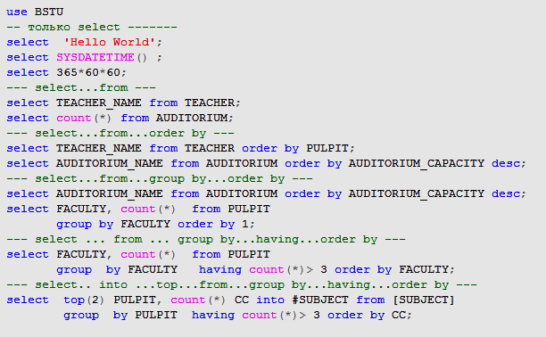

Список выбора (SELECT-список) определяет перечень и имена столбцов результирующего набора данных. В простейшем случае SELECT-список может содержать константы или выражения.

Секция FROM может отсутствовать. В результирующем наборе формируется строка.

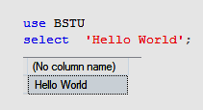

В Select-запросе может быть задано имя столбца:

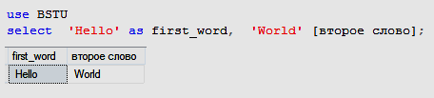

Заданные имена столбцов (их называют псевдонимами или алиасами) указываются через ключевое слово AS (оно может быть опущено).
Псевдоним можно указать также с применением квадратных скобок.

Символ * (звездочка) используется для обозначения списка с именами всех столбцов FROM-набора.

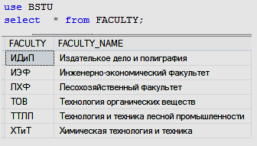

Если не указаны псевдонимы, то имена столбцов результирующего набора совпадают с именами столбцов источника.

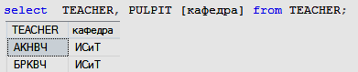

Пример. Вывод содержимого таблицы TEACHER:

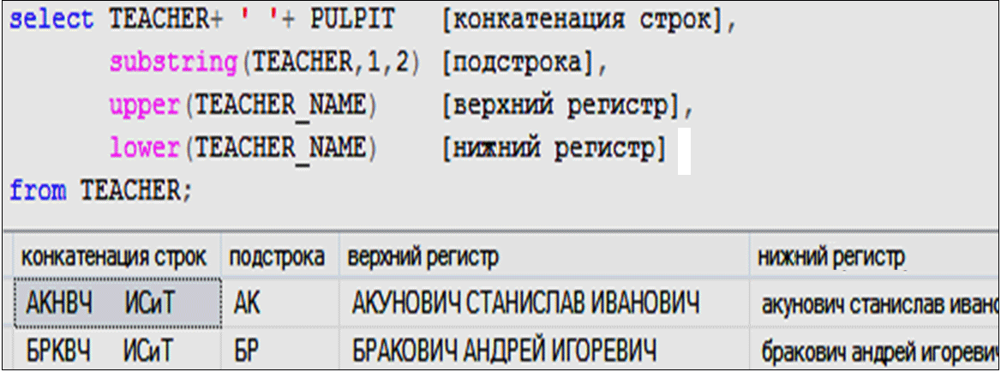

Ключевое слово DISTINCT

Ключевое слово DISTINCT позволяет избавиться от повторяющихся строк в результирующем наборе.

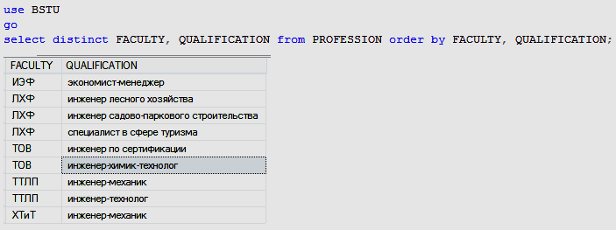

Ключевое слово TOP

Ключевое слово TOP позволяет ограничить количество строк в результирующем выражении.
Пример. Получение первых трех строк результирующего набора:

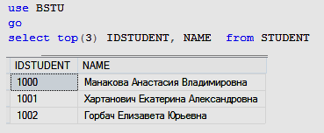

Если используется секция ORDER BY, то опция TOP выполняется после сортировки.

Допустимо применение TOP совместно с DISTINCT. В этом случае сначала устраняются повторяющиеся строки (выполняется DISTINCT), а затем выбирается заданное количество первых строк (TOP).

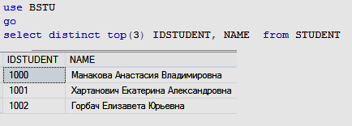

Можно указать количество строк в процентах:

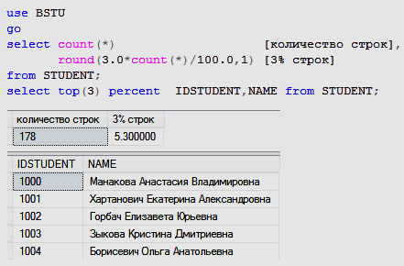

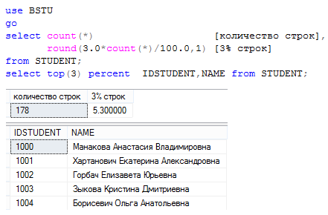

Здесь функция Count(*) подсчитывает общее количество строк, а функция ROUND обеспечивает расчет значений с точностью до одного знака после запятой.

Использование подзапросов в списке SELECT

Подзапрос – это SELECT-запрос, выполненный в рамках другого запроса.
При этом основной SELECT-запрос называется внешним, а SELECT-запрос, который выполняется в рамках внешнего, – внутренним.

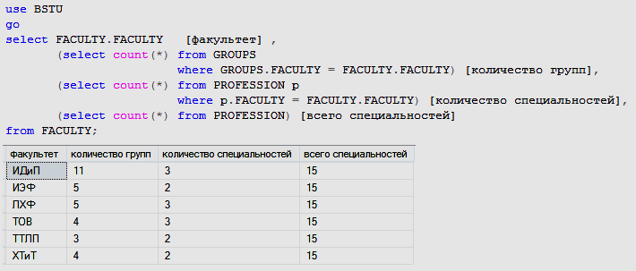

Внешний SELECT-запрос выбирает строки из таблицы FACULTY, три внутренних – из таблиц GROUPS и PROFESSION.

Столбец FACULTY присутствует во всех трех таблицах. Для однозначности используются двухкомпонентные имена столбцов в формате:

ТАБЛИЦА.СТОЛБЕЦ
Для таблицы PROFESSION используется псевдоним p (указывается через ключевое слово AS или сразу после имени таблицы).

Подзапросы бывают двух видов: коррелируемые и независимые.

Коррелируемый подзапрос зависит от внешнего запроса и выполняется для каждой строки результирующего набора.

Независимый подзапрос не зависит от внешнего запроса и выполняется только один раз, результат его выполнения подставляется в каждую строку результирующего набора.

Например, в запросе рассмотренного примера два первых подзапроса являются коррелируемыми (в логических выражениях секций WHERE используется значение столбца FACULTY таблицы FACULTY, формируемое во внешнем запросе).
Третий подзапрос является независимым.

Секция FROM

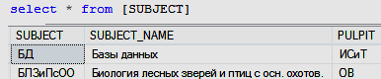

В качестве источника строк в секции FROM может выступать результат другого SELECT-запроса (подзапрос).
Тогда результирующий набор должен быть поименован с помощью ключевого слова AS (которое может быть опущено), задающего псевдоним.

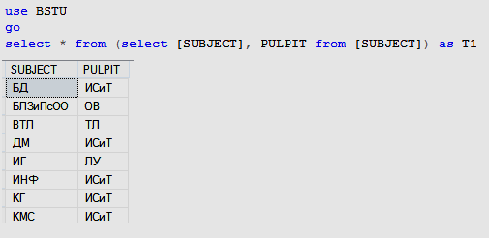

Псевдоним – Т1.

В подзапросе ниже для выбираемых столбцов указываются псевдонимы:
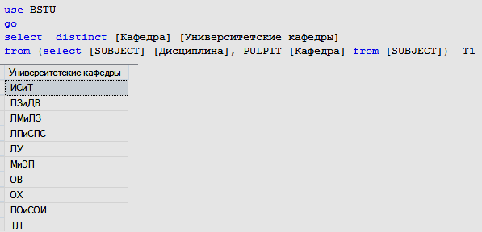

Задание

1. Разработать скрипты для создания таблицы и ее наполнения (4 записи):

STUDENTY (Номер зачетки, Фамилия, Специальность).

Определить ключевое поле. Использовать ограничения not null.

Разработать запрос, в котором выводятся фамилии студентов, отсортированные по специальностям.

Use master;
Create database CONTROL;

Create table STUDENTY
( [Номер зачетки] nvarchar(6) primary key,
Фамилия nvarchar(20) not null,
Специальность nvarchar(30),
)

Insert into STUDENTY([Номер зачетки], Фамилия, Специальность)
Values('123456', 'Петров1', 'ИСиТ'),
('223456', 'Петров2', 'ИСиТ'),
('323456', 'Петров3', 'ПОИТ'),
('423456', 'Петров4', 'ДЭВИ')

Select [Номер зачетки], Фамилия, Специальность From STUDENTY order by Специальность

Многотабличные запросы

Расположение данных в разных таблицах позволяет их эффективно хранить (поскольку информация НЕ дублируется), упрощает обработку данных и позволяет модернизировать базу (добавлять новые таблицы с информацией).

Если секция FROM содержит выражение, включающее несколько таблиц, то говорят о многотабличных запросах.

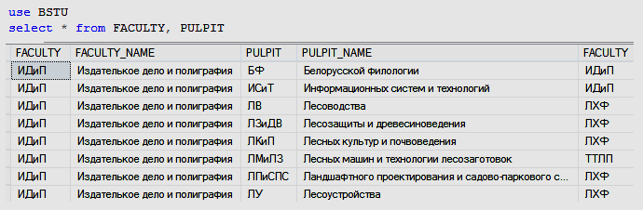

Здесь результирующий набор содержит два столбца с именем FACULTY. Это произошло из-за того, что таблицы имеют столбцы с одинаковыми именами. Поэтому, если в SELECT-списке потребуется явно указать столбец с именем FACULTY, то надо уточнить к какой именно таблице он относится.

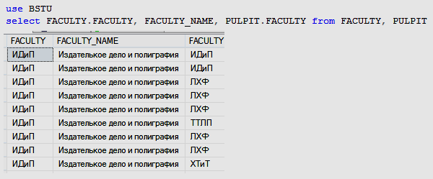

Столбец FACULTY_NAME содержится только в таблице FACULTY.

Этот же запрос можно записать с использованием псевдонимов:

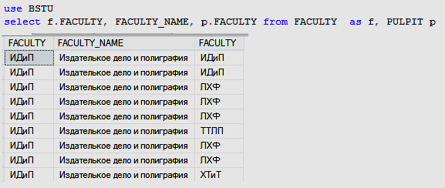

Здесь первые два столбца относятся к таблице FACULTY, а третий – к PULPIT.

Результирующий набор для двух таблиц создается по следующим правилам:
- каждая строка первой таблицы соединяется со всеми строками второй, образуя промежуточный набор строк, имеющий суммарное количество строк, равное произведению числа строк этих таблиц;
- из всех столбцов промежуточного набора выбираются столбцы, указанные в списке SELECT.

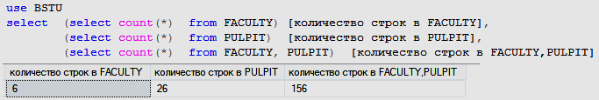

Если в секции FROM перечислено через запятую более двух таблиц, то правило формирования результирующего набора применяется слева направо для всех таблиц.

Сначала строится результирующий набор для первой пары таблиц, потом он соединяется с третьей таблицей, образуя очередной набор и так далее. В конечном наборе количество столбцов равно суммарному количеству столбцов всех таблиц, а количество строк – произведению числа их строк.

Применение псевдонимов таблиц дает возможность дважды указать одну и ту же таблицу в секции FROM:

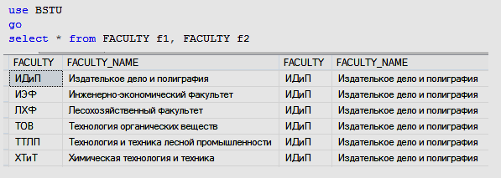

В многотабличных запросах в секции FROM можно также использовать подзапросы:

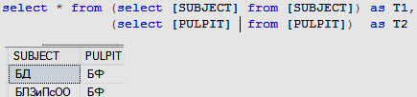

Псевдонимы – Т1 и Т2.

Типы соединений таблиц

cross join задает декартово произведение двух таблиц (каждая строка одной таблицы соединяется с каждой строкой другой таблицы).

inner join определяет естественное или внутреннее соединение двух таблиц.

left outer join и right outer join задают операции левого и правого соединения.

full outer join определяет объединение правого и левого соединения.

Соединение таблиц CROSS JOIN

Пусть есть две таблицы Person, City и запрос:

SELECT * FROM Person CROSS JOIN City

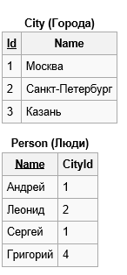  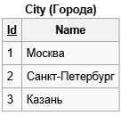 | 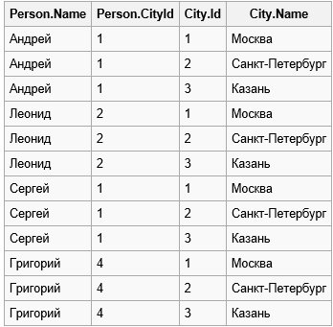
Если в первой таблице 4 строки, во второй − 3, то результат будет содержать 12 строк (каждая строка одной таблицы соединяется с каждой строкой другой).

Декартово произведение двух таблиц, где первая таблица содержит n строк, а вторая − m строк, создаст результат с количеством строк, равным n х m.

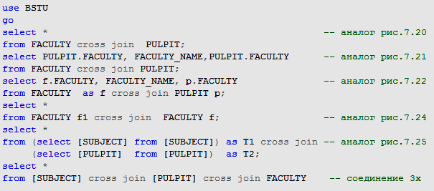

На практике декартово произведение используется редко.

Соединение таблиц INNER JOIN

Рассмотрим те же самые таблицы и запрос:

SELECT * FROM Person INNER JOIN City
ON Person.CityId = City.Id

Результирующий набор SELECT-запроса создается по следующим правилам:
− выполняется декартово произведение таблиц;
− из результирующего набора выбираются строки, удовлетворяющие условию логического выражения, указанного после ON;
− из всех столбцов результирующего набора выбираются столбцы, указанные в списке SELECT.

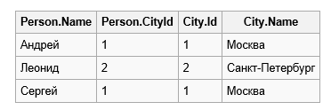

Пример для базы данных UNIVER:

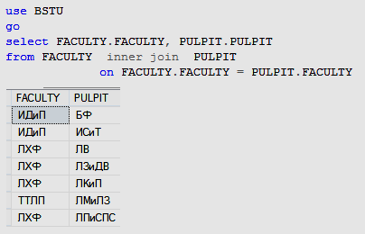

Операция INNER JOIN является коммутативной – формируемый результирующий набор не зависит от порядка, в котором указаны таблицы.

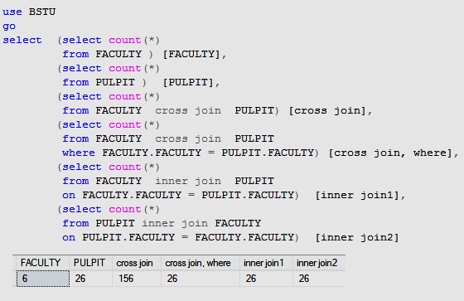

Внутреннее соединение может выполняться для трех и более таблиц:

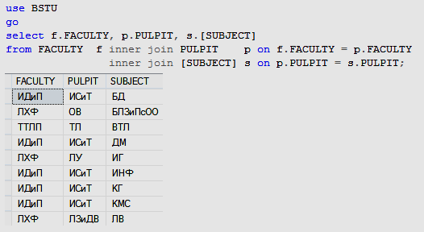

Логическое условие, указываемое после ключевого слова ON, не обязательно должно содержать условие, записываемое в виде равенства, – это может любое логическое выражение:

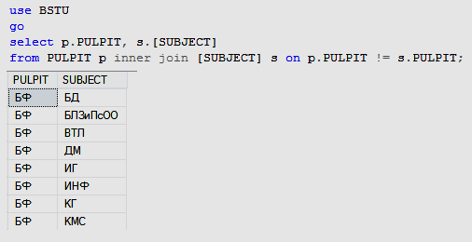

С помощью INNER JOIN можно соединять таблицу саму с собой.

Обычно такие запросы используются для получения информации об иерархических связях между строками одной таблицы.
Пример. Пусть требуется определить список исполнителей и их руководителей.
Таблица с именем [Руководители и Исполнители] демонстрирует внутреннее соединение таблицы с собой.

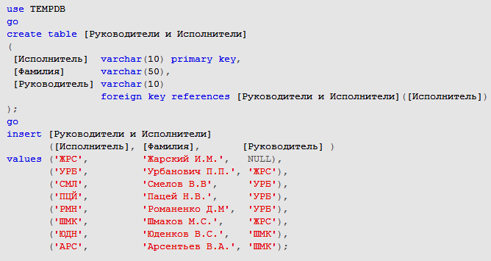

В таблице [Руководители и Исполнители] установлена иерархическая связь между строками. Каждая строка описывает члена какой-то организации, в кот. устанавливается отношение руководитель-исполнитель. При этом руководитель, может выступать исполнителем для руководителя более высокого уровня. Исполнитель, для кот. нет руководителя (в столбце [Руководитель] значение NULL) является руководителем самого высокого уровня.

Ограничение FOREIGN KEY, указанное для таблицы [Руководители и Исполнители], ссылается на эту же таблицу.

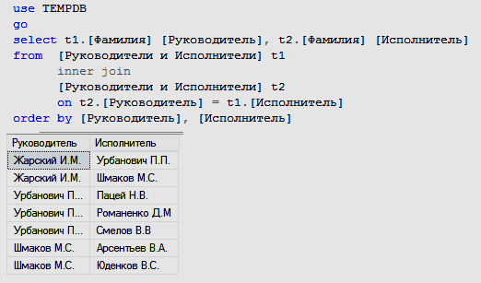

Задание

1. Разработать скрипты для создания таблицы и ее наполнения (4 записи):

STUDENTY (Номер зачетки, Фамилия, Специальность).

Определить ключевое поле. Использовать ограничения not null.

Разработать запрос, в котором выводятся фамилии студентов, отсортированные по специальностям.

Use master;
Create database CONTROL;
Create table STUDENTY
( [Номер зачетки] nvarchar(6) primary key,
Фамилия nvarchar(20) not null,
Специальность nvarchar(30),
)

Insert into STUDENTY([Номер зачетки], Фамилия, Специальность)
Values('123456', 'Петров1', 'ИСиТ'),
('223456', 'Петров2', 'ИСиТ'),
('323456', 'Петров3', 'ПОИТ'),
('423456', 'Петров4', 'ДЭВИ')

Select [Номер зачетки], Фамилия, Специальность From STUDENTY order by Специальность

1. Разработать скрипты для создания таблицы и ее наполнения (4 записи):

STUDENTY (Номер зачетки, Фамилия, Специальность).

Определить ключевое поле. Использовать ограничения not null.

Разработать запрос, в котором выводятся фамилии студентов, отсортированные по специальностям.

Create table STUDENTY  ([Номер зачетки] nvarchar(6) primary key,  Фамилия nvarchar(20) not null,  Специальность nvarchar(30),  ) | Create table OCENKI  ( Номер int identity(1,1) primary key,  Дисциплина nvarchar(20) not null,  [Номер зачетки] nvarchar(6) foreign key references STUDENTY([Номер зачетки]),  [Дата экзамена] date,  Оценка int check (Оценка between 1 and 10)  )

Разработать запрос, в котором для каждого студента выводится его фамилия, название дисциплины и оценка по ней.

Use master;
Create database CONTROL;

Insert into STUDENTY([Номер зачетки], Фамилия, Специальность)
Values('123456', 'Петров1', 'ИСиТ'),
('223456', 'Петров2', 'ИСиТ'),
('323456', 'Петров3', 'ПОИТ'),
('423456', 'Петров4', 'ДЭВИ')

Select Фамилия, Специальность From STUDENTY order by
Специальность

2. Добавить в базу данных CONTROL таблицу
OCENKI(Номер, Дисциплина, Номер зачетки, Дата экзамена, Оценка)
Определить ключевое поле. Использовать ограничения not null, check и between, свойство identity, определить связи.

Разработать запрос, в котором для каждого студента выводится его фамилия, название дисциплины и оценка по ней.

use CONTROL
Create table OCENKI
( Номер int identity(1,1) primary key,
Дисциплина nvarchar(20) not null,
Номер зачетки] nvarchar(6) foreign key
references STUDENTY([Номер зачетки]),
Дата экзамена] date,
Оценка int check (Оценка between 1 and 10)
);

Insert into OCENKI(Дисциплина, [Номер зачетки], [Дата экзамена], Оценка)
Values('Физика', '123456', '02.01.2019', 6),
('ОАП', '123456', '06.01.2019', 7),
('Физика', '223456', '02.01.2019', 8),
('ОИТ', '323456', '10.01.2019', 5)

SELECT Фамилия, Дисциплина, [Дата экзамена], Оценка
FROM OCENKI INNER JOIN STUDENTY
ON STUDENTY.[Номер зачетки] = OCENKI.[Номер зачетки]

Соединение таблиц OUTER JOIN

При соединении INNER JOIN результирующий набор данных включал только те строки одной таблицы, которые имели соответствующие строки из другой таблицы.
Иногда необходимо получать в дополнение к строкам, имеющим такое соответствие, еще и строки, не имеющие никакого соответствия, из одной или обеих таблиц.
Подобная операция называется внешним соединением.

Внешнее соединение двух таблиц формирует набор строк, состоящий из двух частей:
- результат внутреннего соединения двух таблиц;
- строки одной из двух таблиц, которые не смогли соединиться.

Значения в столбцах, соответствующие незаполненной (несоединенной) части строки, будут равны NULL.

Левое внешнее соединение LEFT OUTER JOIN включает в набор соединенные строки и несоединенные строки таблицы, имя которой записано слева от ключевых слов LEFT OUTER JOIN.
Пример:
SELECT * FROM Person LEFT OUTER JOIN City
ON Person.CityId = City.Id

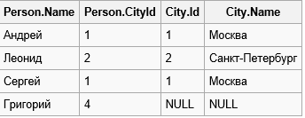

Три строки соединились и добавлена одна несоединенная строка из таблицы слева.

Пример. Вывести фамилии преподавателей, список кафедр, на которых они работают, и количество строк в результирующем наборе.

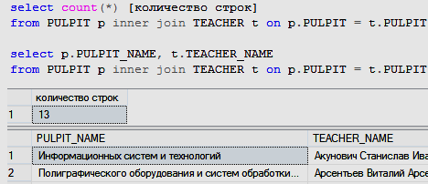

В первом запросе подсчитывается количество строк в результирующем наборе, во втором формируется сам результирующий набор.
Результирующий набор содержит 13 строк. В него попали те строки из PULPIT, для которых в таблице TEACHER значение в столбце FACULTY совпадает со значением в одноименном столбце таблицы TEACHER.

Количество несоединенных строк в таблице PULPIT и сами несоединенные строки таблицы (22 строки) можно определить с помощью запросов:

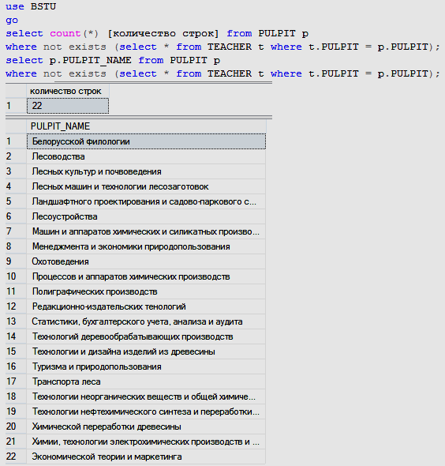

Пример трех SELECT-запросов, содержащих левое внешнее соединение таблиц PULPIT и TEACHER.

Вычисляется количество строк в результирующем наборе:

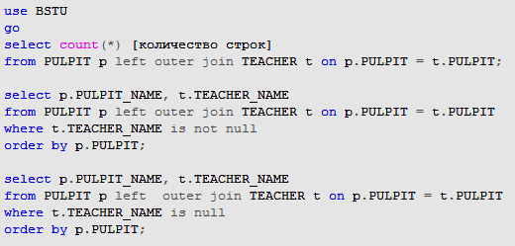

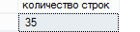

Выводятся строки, содержащие значение не NULL в столбце TEACHER_NAME:

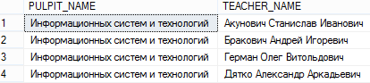

Выводятся строки, содержащие значение NULL в столбце TEACHER_NAME:

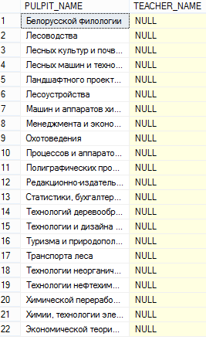

Столбец TEACHER_NAME принимает значение NULL в строках результирующего набора, соответствующих несоединенным строкам.

Правое внешнее соединение RIGHT OUTER JOIN включает в набор соединенные строки и несоединенные строки таблицы, имя которой записано справа от RIGHT OUTER JOIN.
Рассмотрим запрос:
SELECT * FROM Person RIGHT OUTER JOIN City
ON Person.CityId = City.Id

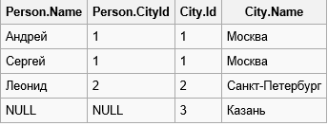

Три строки соединились и добавлена одна несоединенная строка из таблицы справа.

В общем случае, соединение OUTER JOIN не коммутативно.

Пример. Левое внешнее соединение между таблицами TEACHER и PULPIT. Таблицы перечислены в обратном порядке.
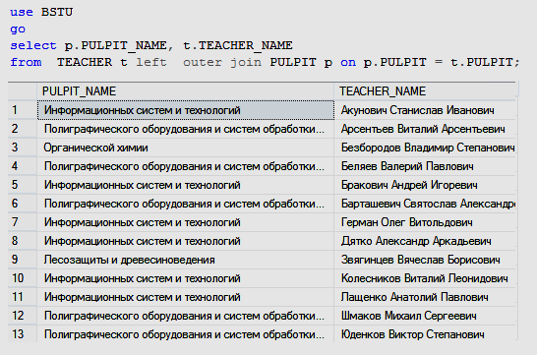
Количество строк в результирующем наборе будет равно 13 (против 35 на рис. выше).
Рассмотрим правое внешнее соединение между таблицами PULPIT и TEACHER.
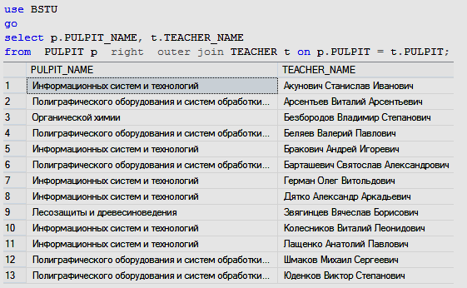
Поменяем порядок таблиц, изменим вид внешнего соединения LEFT на RIGHT
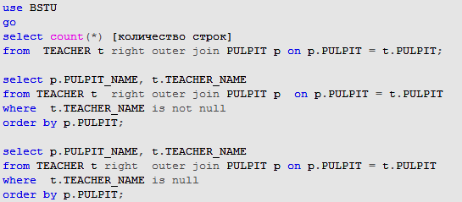
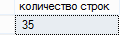
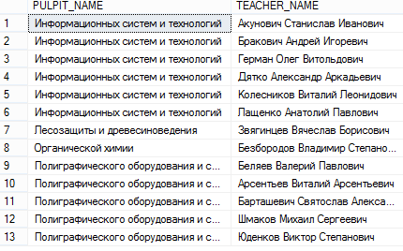

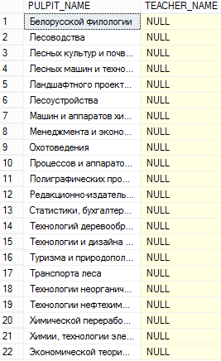

В многотабличных запросах допускается использование подзапросов.

Пример запроса с использованием соединения трех таблиц FACULTY, PULPIT и TEACHER и подзапроса.
Выбираются строки, у которых значение столбца TEACHER_NAME начинается с символа A:
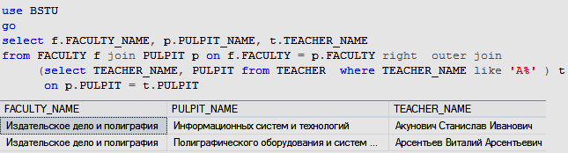
Между FACULTY и PULPUIT установлено внутреннее соединение, результат которого с помощью правого внешнего соединения связан с результатом SELECT-запроса к таблице TEACHER.

Полное внешнее соединение (FULL OUTER JOIN) определяется как объединение левого и правого внешних соединений.
При этом все строки из обеих таблиц будут представлены в результирующем наборе данных.
Если нет соответствующей строки для одной из таблиц, ее столбцы будут возвращены с пустыми значениями NULL.

SELECT * FROM Person FULL OUTER JOIN City
ON Person.CityId = City.Id

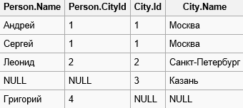

Три строки соединились и добавлены по одной несоединенной строке из таблицы справа и слева.

Операция коммутативна.

Допускается применение подзапросов:

SELECT (select COUNT(*) from Заказы) 'Кол-во строк в табл.Заказы',
(select COUNT(*) from Товары) 'Кол-во строк в табл. Товары',
(select COUNT(*) from Товары at FULL OUTER JOIN Заказы aa
on aa.Наименование_товара = at.Наименование)
'Кол-во строк в соединении'

Секция WHERE

Секция WHERE предназначена для фильтрации строк. Она содержит логическое выражение, которое вычисляется для каждой строки исходного набора. Если значение логического выражения истинно, то строка помещается в результирующий набор секции WHERE.

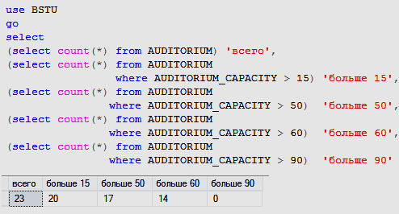

Операции сравнения

Логические выражения основываются на операциях сравнения:
= равенство, <> неравенство, != неравенство, > больше, >= больше или равно, < меньше, <= меньше или равно.
Операции сравнения применимы ко всем основным типам данных: числовым, денежным, символьным, датам и времени.

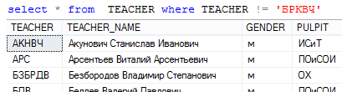

Если сравниваются две строки, состоящие из одинакового количества символов, то сравниваются два числа, образованные кодами символов, входящими в эти строки.
Если строки состоят из разного количества символов, то короткая строка дополняется необходимым количеством пробелов справа и сравнение сводится к первому варианту.

Пример. Применение в секции WHERE операции «больше» для сравнения даты:

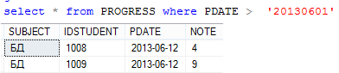

При сравнении двух дат, большей считается та, которая хронологически на оси времени расположена правее.

Кроме общепринятых операций для сравнения строк применяются предикаты, например, LIKE.

Предикатом называется выражение, результатом вычисления которого могут быть только «истина» или «ложь».

Предикат LIKE позволяет осуществлять сравнение одной строки с множеством строк, заданным с помощью шаблона.
Шаблон – это строка, которая с использованием специальных символов позволяет описать множество строк.
При этом LIKE принимает значение «истина» в том случае, если сравниваемая строка будет найдена во множестве строк, описанном с помощью шаблона.

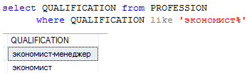

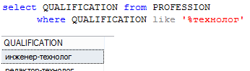

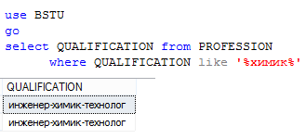

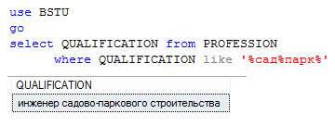
Символ % обозначает любое количество любых символов.

Шаблон экономист% описывает множество строк, которые начинаются с цепочки символов экономист, %технолог – множество строк, заканчивающихся цепочкой символов технолог, шаблон %химик% – множество строк, содержащих цепочку химик.

В шаблоне можно указать несколько цепочек. Например, %сад%парк% описывает множество строк, содержащих последовательно две цепочки символов сад и парк.

Символ _ (подчеркивание) означает, что вместо него может стоять ровно один любой символ.
В сочетании с символом %, символ подчеркивания позволяет указать, что требуется как минимум один любой символ.

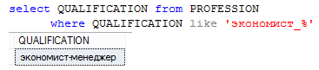

Сравнение со значением NULL

Сравнение со значением NULL допускается только с помощью операции IS NULL либо IS NOT NULL.

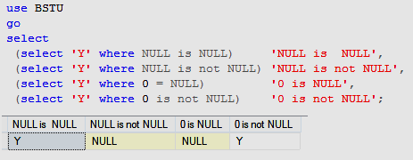

Пример применения операции IS NULL для поиска в таблице PULPIT строк, содержащих в столбце FACULTY значение NULL.

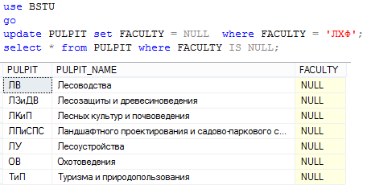

- Результатом операции, использующей в качестве операнда значение NULL, является NULL.
- В секции WHERE значение логического выражения, равного NULL, интерпретируется как «ложь».

Для удобства работы с NULL-значениями предназначены две встроенные функции ISNULL() и COALESCE().
.
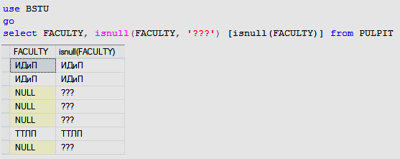

Функция ISNULL() принимает два параметра и проверяет их значения на NULL слева направо.
Функция возвращает первое значение, не равное NULL.

Функция COALESCE похожа на ISNULL, но может принимать любое количество параметров. Аналогично функции ISNULL она слева направо проверяет значения параметров и возвращает первое значение не равное NULL

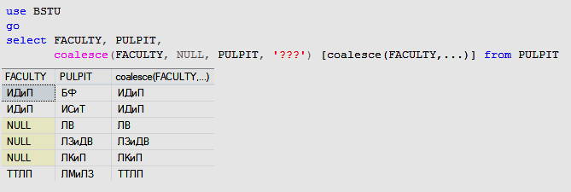

Функции ISNULL и COALESCE можно применять в секции WHERE:

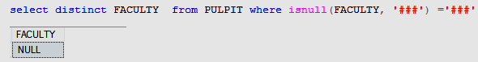

Пример. На основе таблиц PULPIT и TEACHER получить полный перечень кафедр и преподавателей на этих кафедрах. Результирующий набор должен содержать два столбца: Кафедра и Преподаватели. Если на кафедре нет преподавателей, то в столбце Преподаватель должен быть выведен символ *.

create table PULPIT  ( PULPIT char(20) primary key,  PULPIT_NAME varchar(100),  FACULTY char(10) foreign key  references FACULTY(FACULTY)  ); | create table TEACHER  ( TEACHER char(10) primary key,  TEACHER_NAME varchar(100),  GENDER char(1) check (GENDER in ('м', 'ж')),  PULPIT char(20) foreign key  references PULPIT(PULPIT)  );

use UNIVER  go  SELECT p.PULPIT_NAME [Кафедра],  isnull(t.TEACHER_NAME, '*') [Преподаватель]  FROM PULPIT p LEFT OUTER JOIN TEACHER t  on p.PULPIT = t.PULPIT | 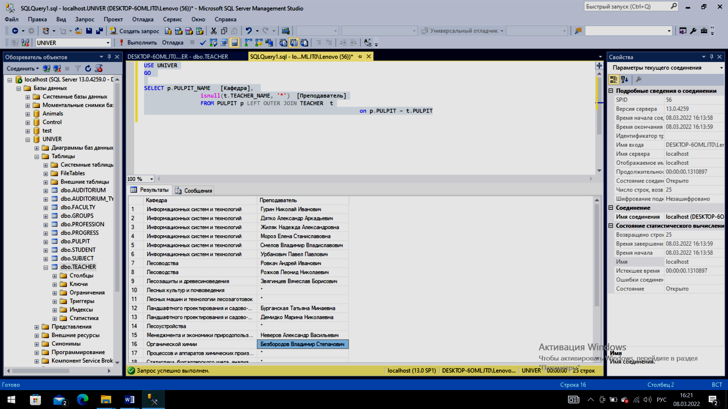

Логические операции AND, OR и NOT

Логические выражения в SELECT-запросах могут состоять из нескольких операций сравнения. Для записи таких выражений применяются логические операции AND, OR и NOT.
Операции AND и OR являются бинарными, т. е. предназначены для соединения двух логических выражений.
Значение операции AND будет «истина», если оба операнда имеют значение «истина».
Значение операции OR будет «истина» в том случае, если хотя бы один из операндов имеет значение «истина».
Операция NOT – унарная, применяется к любому логическому выражению и меняет его значение на противоположное.

Для операций принят следующий приоритет: NOT, AND, OR. Приоритет операций может быть изменен с помощью скобок.

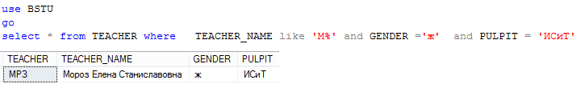

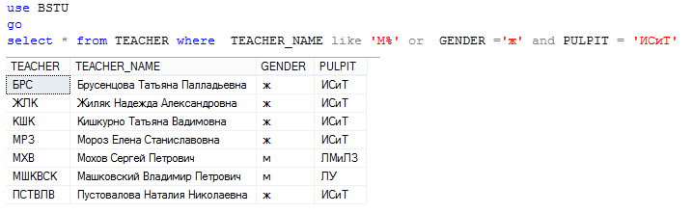

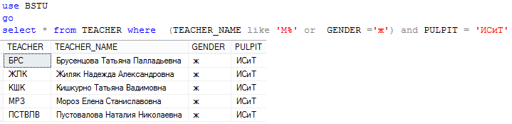

Операция BETWEEN

Пример запроса, позволяющего выбрать строки из таблицы AUDITORIUM с заданным диапазоном значений столбца AUDITORIUM_CAPACITY.

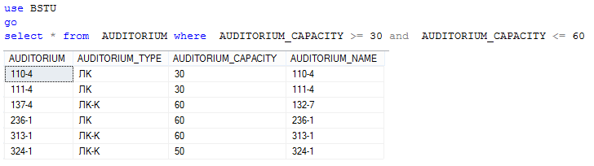

Логическое выражение, заданное в секции WHERE может быть записано короче с помощью ключевого слова BETWEEN.

Операция BETWEEN может быть использована совместно с другими операциями:

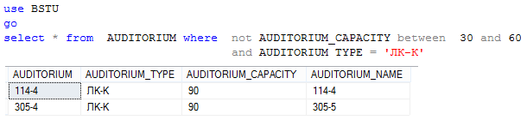

Использование подзапросов в секции WHERE

Пример. Из аудиторий вместимостью от 30 до 60 определить наименование аудитории, у которой самая большая вместимость.

create table AUDITORIUM_TYPE  ( AUDITORIUM_TYPE char(10) primary key,  AUDITORIUM_TYPENAME varchar(30)  ) | create table AUDITORIUM  ( AUDITORIUM char(20) primary key,  AUDITORIUM_TYPE char(10) foreign key  references AUDITORIUM_TYPE (AUDITORIUM_TYPE),  AUDITORIUM_CAPACITY integer default 1 check (AUDITORIUM_CAPACITY between 1 and 300),  AUDITORIUM_NAME varchar(50)  )

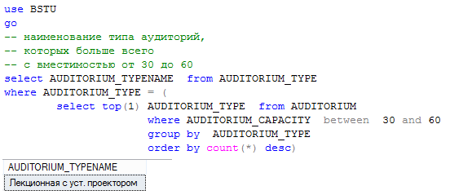

Здесь не коррелируемый подзапрос в секции WHERE. Выполняется только один раз. В секции WHERE внешнего запроса значение столбца AUDITORIUM_TYPE каждой строки таблицы AUDITORIUM_TYPE сравнивается с результатом выполнения подзапроса. При совпадении значений, строка внешнего запроса копируется в окончательный результирующий набор.

Пример. Определить студентов, получивших оценки выше среднего.

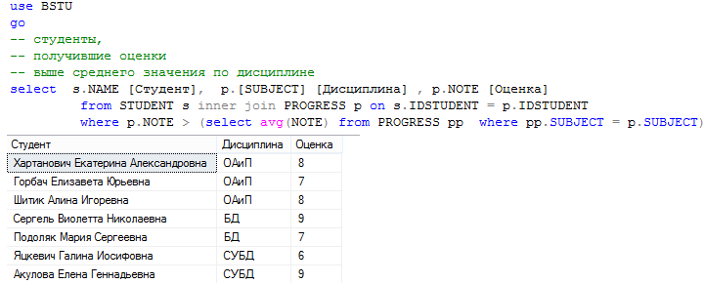

Здесь коррелируемый подзапрос в секции WHERE. Внутренний запрос выполняется для каждой строки результирующего набора внешнего запроса и формирует единственное значение, которое сравнивается со значением столбца NOTE таблицы PROGRESS, связанной внутренним соединением с таблицей STUDENT.

Операции IN, ANY, ALL в секции WHERE

Для работы с результирующими наборами, представляющими собой множество однородных значений (значений одного типа), можно использовать операции IN, ANY и ALL.

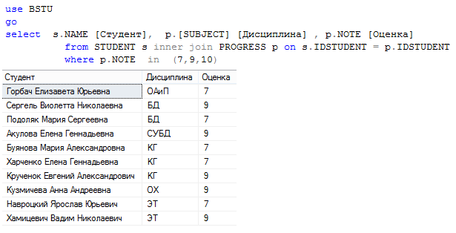

Операция IN формирует логическое значение «истина» в том случае, когда значение, указанное слева от ключевого слова IN (значение в столбце NOTE таблицы PROGRESS), равно хотя бы одному из значений списка, указанного справа от IN (одно из значений 7, 9 или 10).

Выражение IN может быть заменено выражением, использующим операцию OR:

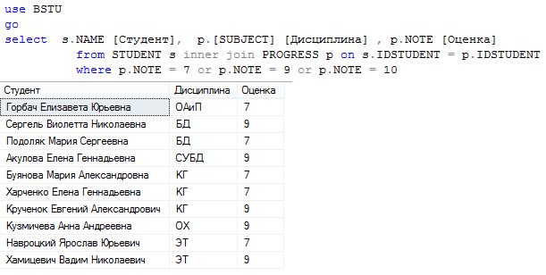

Пример SELECT-запроса, в котором список для операции IN формируется как результат выполнения некоррелированного подзапроса.

Найти наименования кафедр, на которых работают преподаватели с фамилиями, начинающимися с буквы А

create table PULPIT  ( PULPIT char(20) primary key,  PULPIT_NAME varchar(100),  FACULTY char(10) foreign key  references FACULTY(FACULTY)  ); | create table TEACHER  ( TEACHER char(10) primary key,  TEACHER_NAME varchar(100),  GENDER char(1) check (GENDER in ('м', 'ж')),  PULPIT char(20) foreign key  references PULPIT(PULPIT)  );

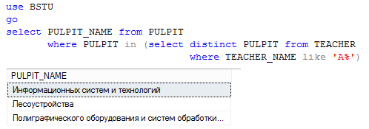

Операция IN может применяться совместно с другими логическими операциями.

При этом IN и LIKE будут иметь наивысший приоритет: операция NOT будет применяться к результату выполнения операции IN и, лишь затем, операция AND соединит отрицание IN и предварительно полученный результат LIKE-сравнения:

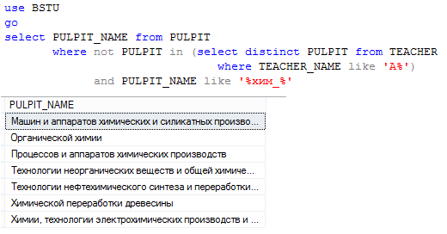

Операция ALL предназначена для сравнения со списком значений, который является результатом выполнения подзапроса.

Пример. Определить студентов, у которых оценки выше всех средних по предметам (использовать avg(NOTE)+1).
Вывести фамилии студентов, наименования предметов и оценки.

create table STUDENT  ( IDSTUDENT integer identity(1000,1) primary key,  IDGROUP integer foreign key  references GROUPS(IDGROUP),  NAME nvarchar(100),  BDAY date  ) | create table PROGRESS  ( SUBJECT char(10) foreign key  references SUBJECT(SUBJECT),  IDSTUDENT integer foreign key  references STUDENT(IDSTUDENT),  PDATE date,  NOTE integer check (NOTE between 1 and 10)  )

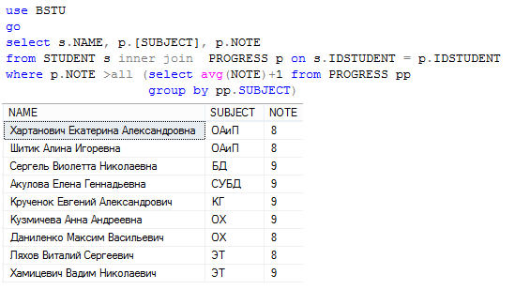

Операция >ALL сформирует истинное значение в том случае, если значение стоящее слева (значение в столбце NOTE таблицы PROGRESS) больше каждого значения в списке, указанном справа (значения в столбце, сформированном подзапросом).

Операцию ALL можно использовать со всеми операциями сравнения и в сочетании с другими логическими операциями.

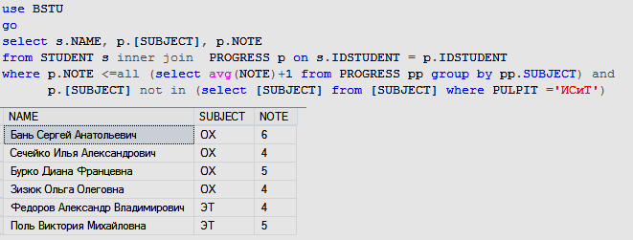

Операция ANY записывается и применяется аналогично операции ALL, но результат формируется иным образом.

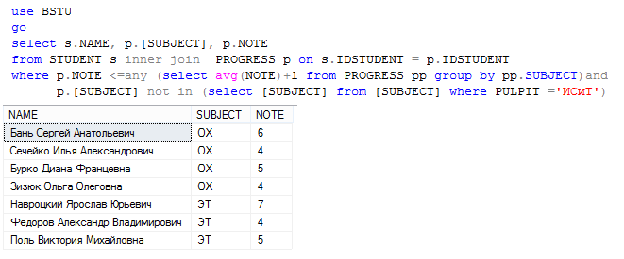

Здесь стоящее слева значение (столбец NOTE таблицы PROGRESS) сравнивается с каждым значением списка, записанным справа (содержимое столбца, сформированного подзапросом). Если хотя бы для одного значения из списка операция сравнения принимает значение «истина», то вся операция (<=ANY) принимает значение «истина».

Операция EXISTS

Иногда в подзапросе, который используется в секции WHERE, бывает достаточно выяснить только сам факт наличия строк в результирующем наборе.
В таких случаях удобно использовать операцию EXISTS.

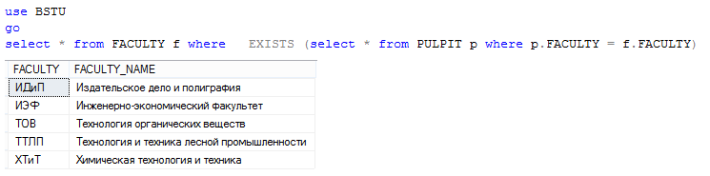

В скобках, следующих за ключевым словом EXISTS, записывается подзапрос. Результатом операции является «истина», если результирующий набор подзапроса содержит хотя бы одну строку, в противоположном случае операция EXISTS формирует значение «ложь».

Как и другие логические операции, EXISTS может использоваться в логических выражениях.

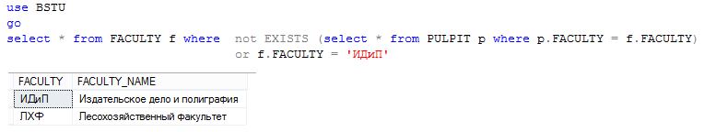

Группировка данных
(секция GROUP BY)

Основное назначение GROUP BY – разбиение множества строк, сформированных секциями FROM и WHERE, на группы в соответствии со значениями в заданных операцией GROUP BY столбцах, а также выполнение вычислений над группами строк

(подсчет количества строк; суммирование значений; вычисление средних, минимальных, максимальных значений и т.п.).

Секция GROUP BY выполняет обработку строк в три этапа:
1) формирование групп;
2) вычисление агрегатных функций над каждой группой строк;
3) формирование результирующего набора.

Наиболее часто используемые агрегатные функции:
AVG - вычисление среднего значения,
COUNT - вычисление количества строк,
MAX - вычисление максимального значения,
MIN - вычисление минимального значения,
SUM - вычисление суммы значений.

Простая группировка

К простой группировке относят группировку по значениям одного столбца.

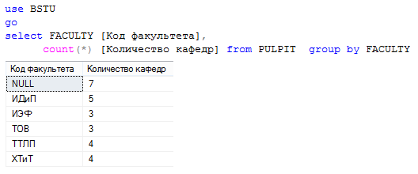

Здесь группировка строк таблицы PULPIT по значениям столбца FACULTY. В столбце Количество кафедр с помощью агрегатной функции COUNT подсчитывается количество строк в таблице PULPIT с соответствующим значением (столбец Код факультета) столбца FACULTY.

При использовании GROUP BY в SELECT-списке допускается указывать только те столбцы, по которым осуществляется группировка.

Если в запросе указать два столбца, то группы будут сформированы для каждого сочетания значений этих столбцов.

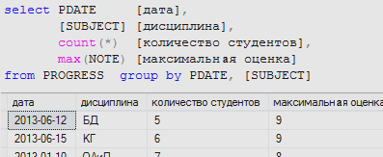

Количество групп, сформированных секцией GROUP BY в SELECT-запросе, равно количеству сочетаний значений из столбцов PDATA и SUBJECT таблицы PROGRESS.
Например, сочетание значений 2013-06-15 и КГ встречается в таблице 6 раз (вычисляется с помощью агрегатной функции COUNT), а максимальное значение в столбце NOTE среди строк этой группы равно 9.

Группировка по выражению

В некоторых случаях бывает удобным группировать не просто по значениям столбцов, а по выражениям над столбцами.
Пример. Определить количество студентов (общее и в процентах), родившихся в каждом месяце.

CREATE table STUDENT
( IDSTUDENT integer identity(1000,1) primary key,
IDGROUP integer foreign key references GROUPS(IDGROUP),
NAME nvarchar(100),
BDAY date
)

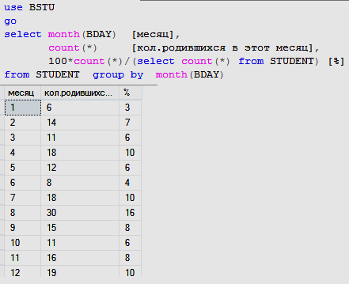

Встроенная функция month в секции GROUP BY применима к типам данных, используемых для хранения даты, и возвращает номер месяца. В запросе группировка строк таблицы STUDENT осуществляется по номеру месяца.
Кроме того, для каждой группы подсчитывается количество строк (COUNT), и доля (в процентах) количества строк.

Здесь при вычислении процентов используется целочисленная арифметика, которая приводит к погрешности.

Пример подсчета двух сумм: сумма процентов, вычисленных с применением целочисленной арифметики и сумма процентов, вычисленных на базе чисел с дробной частью.

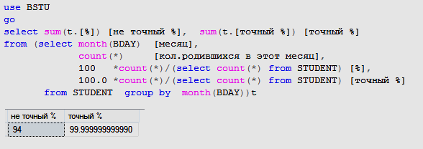

Пример. Определить количество дисциплин на кафедрах всех факультетов.

CREATE table FACULTY  ( FACULTY char(10) primary key,  FACULTY_NAME varchar(50) default '???'  ); | CREATE table PULPIT  ( PULPIT char(20) primary key,  PULPIT_NAME varchar(100),  FACULTY char(10) foreign key references FACULTY(FACULTY)  ); | CREATE table SUBJECT  ( SUBJECT char(10) primary key,  SUBJECT_NAME varchar(100) unique,  PULPIT char(20) foreign key  references PULPIT(PULPIT)  )

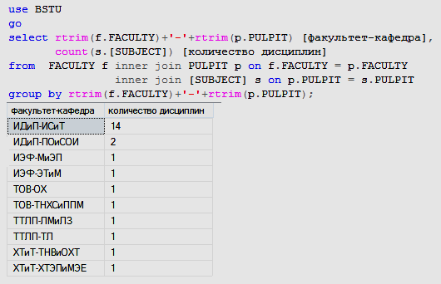

Выражение в секции GROUP BY применяет к значениям двух столбцов встроенную функцию RTRIM (удаление в строке пробелов справа) и выполняет конкатенацию. Для каждой сформированной строки осуществляется также подсчет количества значений в столбце SUBJECT.

Группировка данных, отфильтрованных с помощью
секции Where

Если в SELECT-запросе применяются секции WHERE и GROUP BY, то первой исполняется секция WHERE.

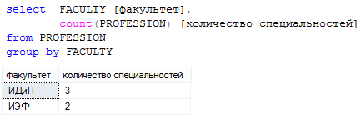
Применение секции GROUP BY без WHERE

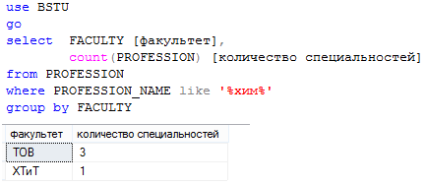
Совместное применение секций GROUP BY и WHERE

Последний запрос выполняется в два этапа:
- осуществляется фильтрация строк в соответствии с логическим выражением в секции WHERE (операция LIKE проверяет вхождение подстроки хим в поле PROFESSION_NAME);
- выполняется группировка результата фильтрации.

Если в SELECT-запросе указана опция TOP, ограничивающая количество строк в окончательном результирующем наборе, то действие этой опции осуществляется после группировки.

Секция HAVING

Для фильтрации результирующего набора строк, сформированного секцией GROUP BY, служит секция HAVING.

Использовать WHERE в запросах с агрегатными функциями нельзя, поэтому была введена секция HAVING.

Например, следующий запрос записан некорректно:

SELECT name, SUM(Оплата) FROM СОТРУДНИКИ
WHERE SUM(Оплата) > 1000 GROUP BY name

В данном случае подходит HAVING:
SELECT name, SUM(Оплата) FROM СОТРУДНИКИ
GROUP BY name HAVING SUM(Оплата ) > 1000

Запрос без секции HAVING:

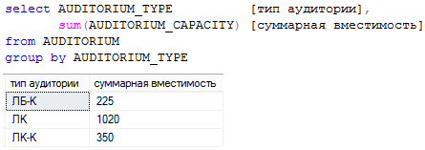
Запрос с применением секции HAVING:

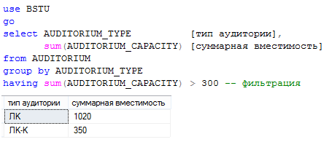

Действие секции HAVING распространяется на результат выполнения секции GROUP BY.
В логическом выражении секции HAVING могут применяться лишь такие компоненты, которые основываются на выражениях из секции GROUP BY и/или значениях, которые могут быть вычислены.

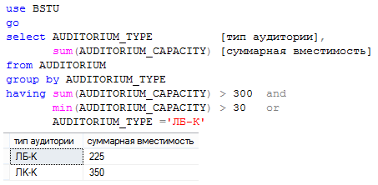

Использование конструкций ROLLUP и CUBE
Аналитическими запросами к базе данных принято называть запросы, сводные результаты которых вычисляются над данными, хранящимися в таблицах.
Пример. Пусть имеется таблица, в которой перечислены товары:
CREATE TABLE Товары
( Номер int IDENTITY(1,1) NOT NULL,
Товар varchar(50),
Цвет varchar(20),
Количество int
)

insert into Товары(Товар, Цвет, Количество)
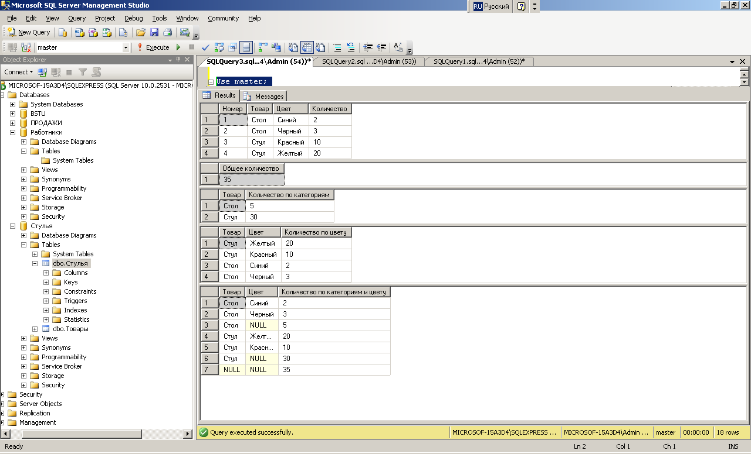
values ('Стол', 'Синий', 2),
('Стол', 'Черный', 3),
('Стул', 'Красный', 10),
('Стул', 'Желтый', 20)

SELECT * from Товары

Пусть для проведения анализа требуется узнать:
− общее количество товаров;
− количество товаров по категориям;
− количество товаров по категориям и цвету.

Если пользоваться стандартными средствами языка SQL, то для получения этих данных потребуется три запроса:
SELECT sum(Количество) [Общее количество]
FROM Товары;

SELECT Товар,
sum(Количество)[Количество по категориям]
FROM Товары group by Товар;

SELECT Товар,
Цвет,
sum(Количество) [Количество по цвету]
FROM Товары group by Товар, Цвет

Эти же результаты можно получить при выполнении единственного запроса, если в его формулировке использовать специальный вид группировки ROLLUP.

Конструкция ROLLUP используется в секции GROUP BY и служит для вычисления агрегатных значений над подмножествами строк.

ROLLUP возвращает комбинацию групп и итоговых строк, которая определена в порядке, в котором заданы группируемые столбцы.

SELECT Товар, Цвет,
sum(Количество) [Количество по категориям и цвету]
FROM Товары group by Rollup(Товар, Цвет);
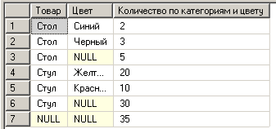

Конструкция CUBE также используется в секции GROUP BY. Возвращает любую возможную комбинацию групп и итоговых строк.

SELECT Товар, Цвет,
sum(Количество) [Количество по категориям и цвету]
FROM Товары group by Cube (Товар, Цвет);

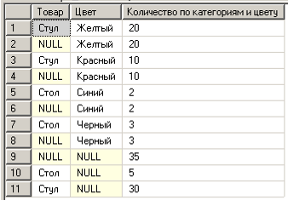

Пример для базы данных UNIVER.

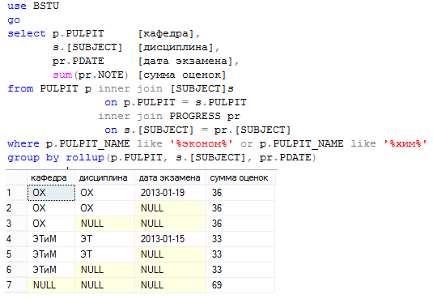

Определить суммы оценок по отдельным дисциплинам и датам на кафедрах

Все строки результирующего набора можно разбить на группы:
1) строки, не содержащие значения NULL (строки 1,4);
2) строки, содержащие одно значение NULL (2, 5);
3) строки, содержащие два значения NULL (3, 6);
4) строки, содержащие три значения NULL (7).

В первой группе находятся строки, которые могут быть сформированы с помощью аналогичного запроса, но без конструкции ROLLUP

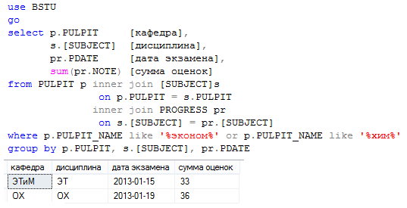

Вторая группа строк представляет собой результаты группировок первой группы строк по двум столбцам.
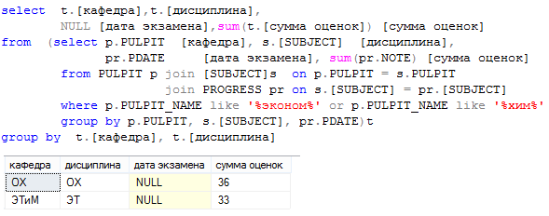

Третья группа строк представляет собой результаты группировок второй группы строк по одному столбцу.
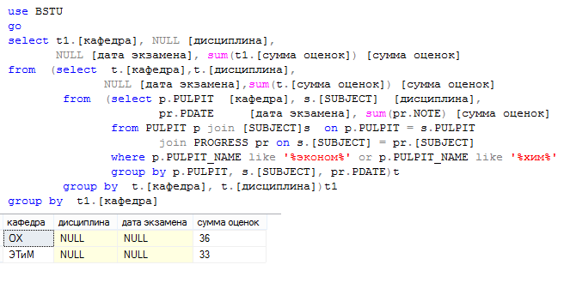

Последняя строка (в четвертой группе только одна строка) результирующего набора может быть получена с помощью агрегирующей функции SUM, примененной к результату запроса без секции GROUP BY. Запрос громоздкий, поэтому здесь не рассматривается.

Правило формирования результирующего набора SELECT-запроса, применяющего в секции GROUP BY конструкцию ROLLUP.
- Результирующий набор содержит n + 1 групп строк, где n – количество выражений для группировки столбцов, указанных в скобках за ключевым словом ROLLUP.
- Первая группа строк является результатом выполнения группировки по всем n выражениям.
- Вторая группа строк является результатом группировки первой группы строк по n - 1 первым выражениям. Причем столбцы, по которым не выполнялась группировка, заполняются значениями NULL.
- Группа строк k является группировкой группы строк, полученной на предыдущем этапе по n – k + 1 первым выражениям.
- Последняя (n + 1)-я группа содержит одну строку.

Значения во всех столбцах, соответствующих выражениям в ROLLUP, равны NULL. Значение в столбце, соответствующем агрегатной функции, вычисляется по всем строкам исходного для группировки набора строк.

Конструкция CUBE возвращает любую возможную комбинацию групп и итоговых строк.

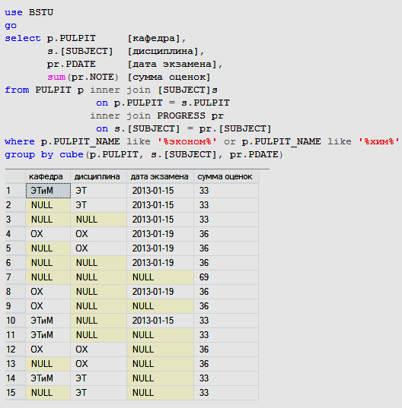

Правило формирования результирующего набора SELECT-запроса, применяющего в секции GROUP BY конструкцию CUBE.
- Формируется множество всех подмножеств выражений, указанных в CUBE-списке.
- Для каждого непустого подмножества, сформированного в пункте выше, выполняется группировка.
- Если количество элементов подмножества меньше количества элементов CUBE-списка, то соответствующие значения в строках заполняются значением NULL (как это делалось конструкцией ROLLUP). Сформированные строки помещаются в результирующий набор секции GROUP BY.
- Для пустого подмножества выполняется группировка, аналогичная той, что выполнялась для ROLLUP.

Пример. Определить факультет, специальность, дисциплины и средние оценки по дисциплинам при сдаче экзаменов.

CREATE table FACULTY  ( FACULTY char(10) primary key,  FACULTY_NAME varchar(50) default '???'  ); | CREATE table GROUPS  ( IDGROUP integer identity(1,1) primary key,  FACULTY char(10) foreign key  references FACULTY(FACULTY),  PROFESSION char(20) foreign key  references PROFESSION(PROFESSION)  )
CREATE table STUDENT  ( IDSTUDENT integer identity(1000,1) primary key,  IDGROUP integer foreign key  references GROUPS(IDGROUP),  NAME nvarchar(100),  BDAY date  ) | CREATE table PROGRESS  ( SUBJECT char(10) foreign key  references SUBJECT(SUBJECT),  IDSTUDENT integer foreign key  references STUDENT(IDSTUDENT),  PDATE date,  NOTE integer check (NOTE between 1 and 10)  )

SELECT f.FACULTY,
g.PROFESSION,
p.SUBJECT,
round(avg(cast(p.Note as float(4))), 2) [Средняя оценка]
FROM FACULTY f inner join GROUPS g
on f.FACULTY = g.FACULTY
inner join STUDENT s
on g.IDGROUP = s.IDGROUP
inner join PROGRESS p
on s.IDSTUDENT = p.IDSTUDENT
Group by f.FACULTY, g.PROFESSION, p.SUBJECT

FACULTY PROFESSION SUBJECT Средняя оценка
ИДиП 1-40 01 02 ОАиП 7
ИДиП 1-40 01 02 ООП 7,33

Функция round обеспечивает расчет значений с точностью до двух знаков после запятой, cast - для преобразования типов.
Пусть дополнительно требуется узнать среднюю оценку по специальностям и по факультетам.

Использование ROLLUP:

SELECT f.FACULTY,
g.PROFESSION,
p.SUBJECT,
round(avg(cast(p.Note as float(4))), 2) [Средняя оценка]
FROM FACULTY f inner join GROUPS g
on f.FACULTY = g.FACULTY
inner join STUDENT s
on g.IDGROUP = s.IDGROUP
inner join PROGRESS p
on s.IDSTUDENT = p.IDSTUDENT
Group by Rollup (f.FACULTY, g.PROFESSION, p.[SUBJECT])

FACULTY PROFESSION SUBJECT Средняя оценка
ИДиП 1-40 01 02 ОАиП 7
ИДиП 1-40 01 02 ООП 7,33
ИДиП 1-40 01 02 NULL 7,17
ИДиП NULL NULL 7,17
NULL NULL NULL 7,17

Использование CUBE :

SELECT f.FACULTY,
g.PROFESSION,
p.SUBJECT,
round(avg(cast(p.Note as float(4))), 2) [Средняя оценка]
FROM FACULTY f inner join GROUPS g
on f.FACULTY = g.FACULTY
inner join STUDENT s
on g.IDGROUP = s.IDGROUP
inner join PROGRESS p
on s.IDSTUDENT = p.IDSTUDENT
Group by Cube (f.FACULTY, g.PROFESSION, p.SUBJECT)

FACULTY PROFESSION SUBJECT Средняя оценка
ИДиП 1-40 01 02 ОАиП 7
NULL 1-40 01 02 ОАиП 7
NULL NULL ОАиП 7
ИДиП 1-40 01 02 ООП 7,33
NULL 1-40 01 0 ООП 7,33
NULL NULL ООП 7,33
NULL NULL NULL 7,17
ИДиП NULL ОАиП 7
ИДиП NULL ООП 7,33
ИДиП NULL NULL 7,17
ИДиП 1-40 01 02 NULL 7,17
NULL 1-40 01 02 NULL 7,17

Выводятся средние оценки по дисциплинам отдельно в целом, по специальностям и по факультетам.

Пример. На основе таблицы PROGRESS определить для каждого кода дисциплины количество студентов, получивших оценки 7 и количество студентов, получивших оценки 8.
(Использовать группировку по двум столбцам, секцию HAVING, сортировку по дисциплине и оценкам).

CREATE table PROGRESS
( SUBJECT char(10) foreign key references SUBJECT(SUBJECT),
IDSTUDENT integer foreign key references STUDENT(IDSTUDENT),
PDATE date,
NOTE integer check (NOTE between 1 and 10)
)

use UNIVER;

--1 вариант
SELECT ISNULL(t1.[SUBJECT], t2.[SUBJECT]), ISNULL(t1.cc,0) n7, ISNULL(t2.cc,0) n8
from (select p1.[SUBJECT], COUNT(*) cc from PROGRESS p1
where p1.NOTE = 8 group by p1.SUBJECT ) t1
full outer join
(select p2.[SUBJECT], COUNT(*) cc from PROGRESS p2
where p2.NOTE = 9 group by p2.SUBJECT) t2
on t1.[SUBJECT] = t2.[SUBJECT];

--2 вариант
SELECT ISNULL(t1.SUBJECT, t2.SUBJECT), ISNULL(t1.cc,0) n8, ISNULL(t2.cc, 0) n7
from (select p1.SUBJECT, p1.NOTE, count(*) cc from PROGRESS p1
group by p1.SUBJECT, p1.NOTE having p1.NOTE = 8) t1
full outer join
(select p2.SUBJECT, p2.NOTE, count(*)cc from PROGRESS p2
group by p2.SUBJECT, p2.NOTE having p2.NOTE = 7) t2
on t1.SUBJECT = t2.SUBJECT;

--3 вариант
SELECT p1.SUBJECT, p1.NOTE,
(select COUNT(*) from PROGRESS p2
where p2.SUBJECT = p1.SUBJECT and p2.NOTE = p1.NOTE)

FROM PROGRESS p1 group by p1.SUBJECT, p1.NOTE
having NOTE = 7 or NOTE = 8
order by p1.SUBJECT, p1.NOTE

Секции COMPUTE и COMPUTE BY

Секции COMPUTE и COMPUTE BY предназначены для формирования результирующих наборов с итоговыми строками.

Применение этих секций возможно только для БД, управляемых Microsoft SQL Server, так как они предусмотрены стандартами SQL.

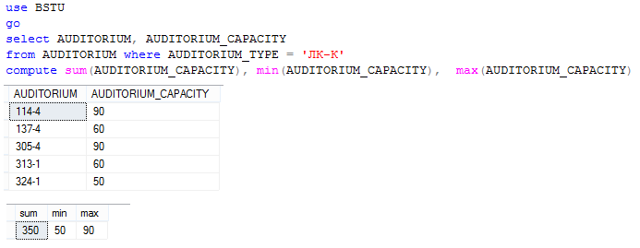

Секция COMPUTE формирует итоговые строки.

Для вычисления итоговых значений допускается применение только агрегатных функций и не допускается использование псевдонимов столбцов.
При этом формируются столбцы, имена которых задаются автоматически и соответствуют агрегатным функциям

Допускается использование нескольких секций COMPUTE. Каждой секции соответствует свой отдельный результирующий набор строк:

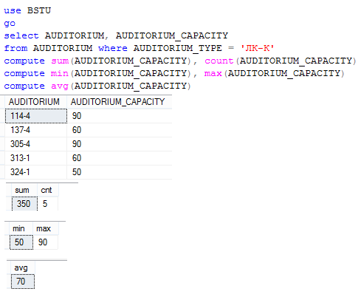

Пример применения секции COMPUTE в SELECT-запросе, использующем группировку, для базы данных UNIVER.

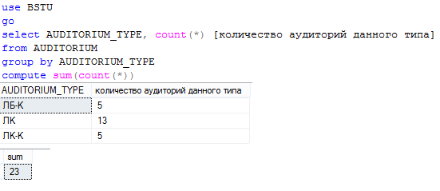

Назначение секции COMPUTE BY – вычисление промежуточных итогов. Секция может применяться только совместно с секцией ORDER BY.

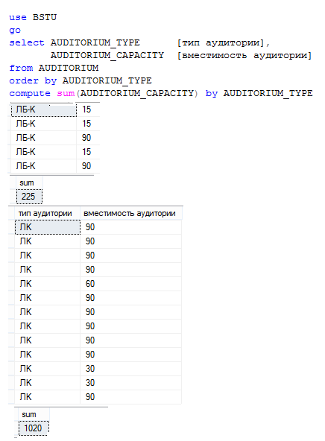

Формируется несколько результирующих наборов, каждый из которых можно отнести к одному из двух типов.
Первый тип – это набор строк, структура которых формируется на основе SELECT-списка. Сюда включаются строки, имеющие одно и то же значение выражений, указанных за ключевым словом BY.
Второй тип – это набор, состоящий из одной строки, сформированной по тому же принципу, что и при выполнении секции COMPUTE без BY. Но агрегатные функции вычисляются только для строк предшествующего набора первого типа.
В целом результат выполнения COMPUTE BY формирует последовательность чередующихся результирующих наборов первого и второго типов.

Эти секции не рекомендуется использовать, потому что они отмечены как недопустимые в следующих версиях Database Engine. Вместо этого надо применять group by и rollup.

Секция ORDER BY

В большинстве SELECT-запросов секция ORDER BY выполняется последней. Назначение секции – сортировка результирующего набора строк.

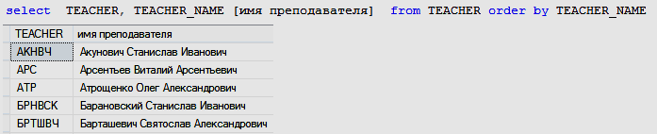

В секции ORDER BY через запятую может быть перечислено несколько выражений, используемых для сортировки, причем для каждого из них может быть указан свой порядок сортировки.

В секции ORDER BY могут использоваться псевдонимы столбцов:

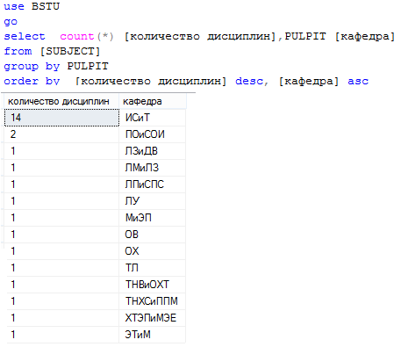

Выражения в секции ORDER BY могут быть достаточно сложными:

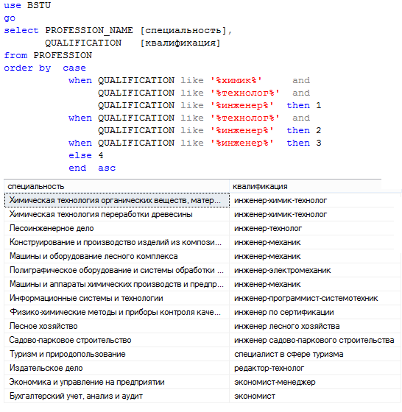

В примере на рис. применяется оператор CASE (подробно рассматривается позже), кот. в зависимости от логических условий, следующих за ключевыми словами WHEN,формирует значения, которые указываются за ключевыми словами THEN или ELSE.
В результате вып. сортировки лидирующими в результирующем наборе окажутся строки, содержащие в значении столбца QUALIFCATION три подстроки: химик, технолог и инженер; затем будут следовать строки, содержащие в QUALIFCATION подстроки технолог и инженер; далее – содержащие подстроку инженер; и, наконец, последними будут строки, не удовлетворяющие перечисленным требованиям.
Следует помнить, что опция TOP применяется после ORDER BYи позволяет отобрать заданное количество лидирующих строк отсортированного результирующего набора ().
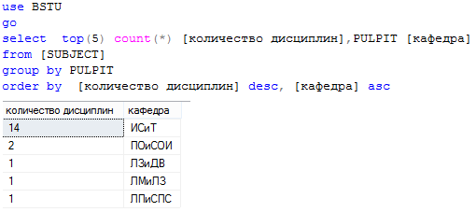
Кроме того, применение опции DISTINCT, избавляющей результирующий набор от повторяющихся строк, позволяет применять в выражениях ORDERBY только те столбцы, которые указаны в SELECT-списке запроса.

Конструкция SELECT … INTO

Конструкция SELECT…INTO удобна при создании новой таблицы на основе существующей.

В секции INTO указывается имя создаваемой таблицы. Имена и типы данных столбцов новой таблицы будут совпадать с именами (или псевдонимами), заданными в SELECT-списке оператора.
Кроме того, в созданную таблицу будут добавлены строки сформированного оператором SELECT результирующего набора.

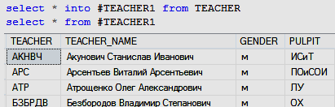

С помощью первого оператора SELECT создается новая таблица с именем #TEACHER1 (временная таблица) на основе таблицы TEACHER, а с помощью второго – выводятся строки новой таблицы.

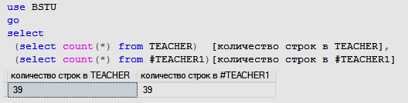

Структуры (количество столбцов, их имена и типы) таблиц совпадают, ограничений целостности типа DEFAULT, CHECK, PRIMARY KEY и FOREIGN KEY, существующих в таблице TEACHER в таблице #TEACHER1 нет, но свойство столбцов NOT NULL в новой таблице сохранилось.

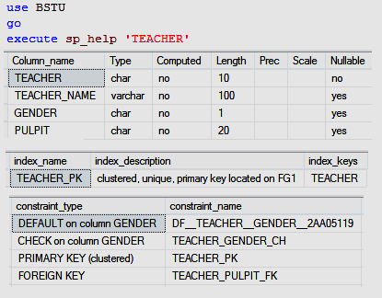

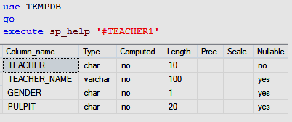

Пример применения конструкции SELECT …INTO с использованием псевдонимов столбцов и секции WHERE.

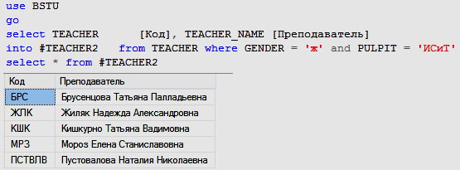

В новой таблице только два столбца – столько, сколько указано в SELECT-списке. Имена столбцов в новой таблице совпадают с заданными в SELECT-списке псевдонимами. В новую таблицу добавляются только те строки, которые удовлетворяют условию в секции WHERE.

Комбинирование результатов Select-запросов

Оператор UNION

Оператор UNION позволяет объединить результирующие наборы, сформированные двумя SELECT-запросами в общий результирующий набор.

Единственным требованием, предъявляемым к SELECT-запросам, является совместимость типов соответствующих столбцов сформированных результирующих наборов.

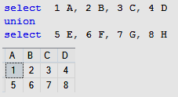

- Результирующий набор оператора UNION содержит объединение строк результирующих наборов первого и второго SELECT-запроса.
- Имена столбцов результирующего набора оператора UNION совпадают с именами столбцов результирующего набора, сформированного первым SELECT-запросом.
- Количество столбцов, результирующих наборов первого и второго SELECT-запросов должно быть одинаковое.

Оператор UNION является коммутативным: результат не зависит от порядка объединяемых наборов.

В операторе UNION типы могут преобразовываться автоматически, если это возможно:

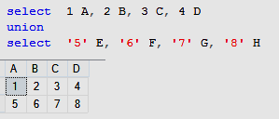

Пример на рис. ниже демонстрирует, что автоматическое преобразование типов не всегда возм.. Второй результирующий набор содержит строку, значения в кот. не могут быть преобразованы к типу INT. Попытка вып. этого оператора приводит к ошибке.

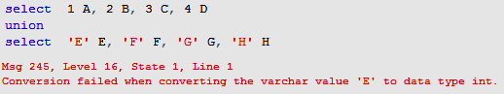

Рис.. Сообщение об ошибке при попытке объединении результирующих наборов, содержащих разнотипные соотв. столбцы, значения которых не могут быть приведены к общему типу
На рис. ниже приведен еще один пример ошибочного применения оператора UNION. Ошибка произошла из-за того, что объединяемые оператором UNIONрезультирующие наборы строк имеют разное количество столбцов.
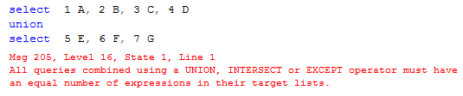
Рис. Сообщение об ошибке при попытке объединении результирующихнаборов с разным количеством столбцов

Оператор UNION выполняет теоретико-множественную операцию объединения, т.е. результатом является множество, в котором строки не могут повторяться:

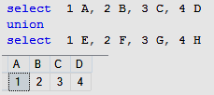

Если требуется механическое объединение строк, можно применить оператор UNION ALL.

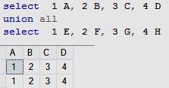

Чаще всего операторы UNION и UNION ALL используются для объединения результатов SELECT-запросов к разным таблицам.

Например, пусть существует таблица TEACHER_ARC, имеющая структуру, аналогичную таблице TEACHER

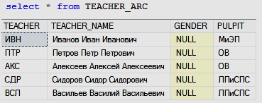

Тогда запрос, осуществляющий поиск строк с первой буквой A в столбце TEACHER_NAME в таблицах TEACHER и TEACHER_ARC, может быть записан двумя способами

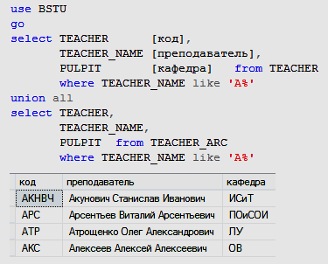
Фильтрация строк в двух таблицах (первый способ)

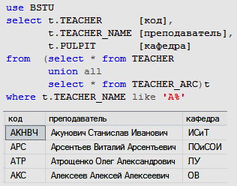
Фильтрация строк в двух таблицах (второй способ)

Операторы UNION и UNION ALL допускают применение секции ORDER BY.

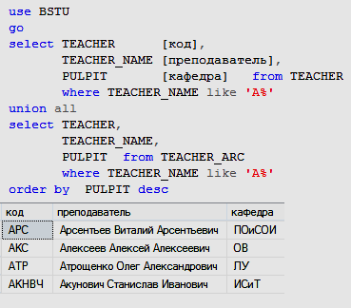
Сортировка результата вып. оператора UNIONALL

После ключевого слова BY в секции ORDER можно указывать псевдонимы, назначенные в первом SELECT-списке или просто номер элемента списка:

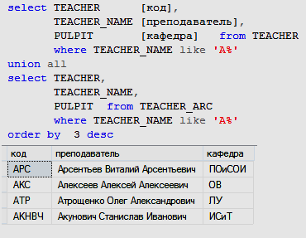
Сортировка результата вып. оператора UNIONALL по номеру элемента SELECT-списка

Оператор INTERSECT

Результатом оператора INTERSECT является набор строк, являющийся пересечением (в теоретико-множественном смысле) двух исходных наборов строк.
Соответствующие столбцы должны быть совместимы по типам.

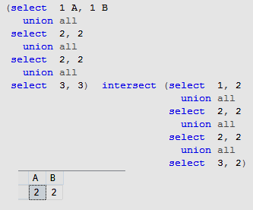

- В исходных наборах строк должно быть одинаковое количество столбцов.
- Результирующий набор оператора INTERSECT содержит строки, входящие одновременно и в первый и во второй исходные наборы данных.
- Результатом является множество неповторяющихся строк.
- Имена и типы столбцов результирующего набора совпадают с именами и типами столбцов первого результирующего набора.

Оператор INTERSECT имеет более высокий приоритет, чем оператор UNION. Отличие предыдущего сценария от сценария ниже в отсутствии скобок, регламентирующих порядок выполнения операторов:

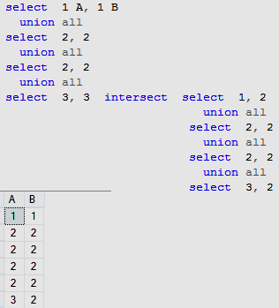

Здесь пересечение выполняется для двух наборов строк, каждая из которых состоит только из одной строки.

Оператор INTERSECT коммутативный

Пример применения оператора INTERSECT для базы UNIVER. Пусть надо определить, по каким дисциплинам среди всех дисциплин на факультете ИДиП средний балл оценок больше 5.

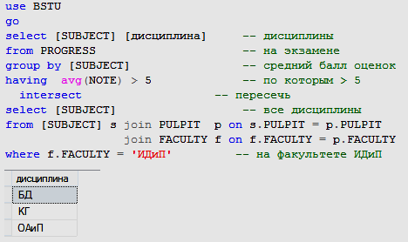

Здесь каждый SELECT-запрос формирует по одному столбцу строк. Результатом пересечения является столбец, имя которого заимствовано из первого результирующего набора (дисциплина).
.
Оператор EXCEPT

Результатом оператора EXCEPT является набор строк, являющийся разностью (в теоретико-множественном смысле) двух исходных наборов строк.
Соответствующие столбцы должны быть совместимы по типам.

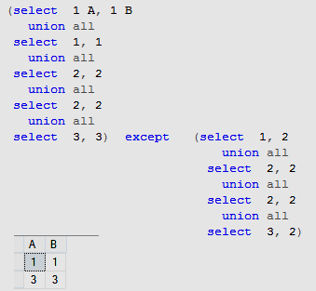

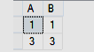

- В исходных наборах строк должно быть одинаковое количество столбцов.
- Результирующий набор оператора EXCEPT содержит строки, которые входят в первый набор строк, но не входят во второй.
- Результатом является множество неповторяющихся строк.
- Имена и типы столбцов результирующего набора оператора EXCEPT совпадают с именами и типами столбцов первого результирующего набора.

Оператор EXCEPT не коммутативный: результат зависит от порядка исходных наборов:

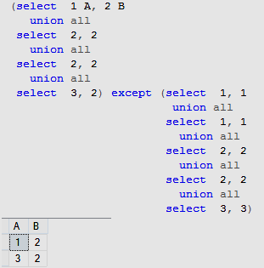

Изменение порядка исходных наборов строк приводит к другому результату оператора EXCEPT

Пример, демонстрирующий приоритетность операторов UNION, INTERSECT и EXCEPT:

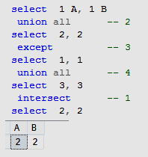

Наивысшим приоритетом обладает оператор INTERSECT, а операторы UNION и EXCEPT имеют одинаковый приоритет.

Пример применения оператора EXCEPT для базы UNIVER.
Пусть надо определить среди всех дисциплин на факультете ИДиП те дисциплины, по которым средний балл оценок меньше или равен 5.

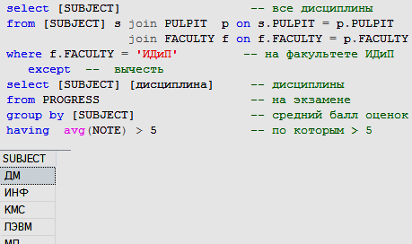

Здесь каждый SELECT-запрос формирует по одному столбцу значений. Результатом пересечения является столбец, имя которого заимствовано из первого результирующего набора (имя SUBJECT).

Оператор INSERT

Оператор INSERT относится к группе операторов DML SQL и предназначен для добавления строк в таблицу.

Оператор INSERT может добавить ноль, одну или более строк в заданную (таблица-приемник) таблицу БД. Источником строк для добавления служит тоже таблица (таблица-источник), содержащая ноль, одну или более строк. Причем таблица-приемник – это таблица БД (временная или постоянная) или таблица-переменная (этот тип таблиц рассматривается позже), а таблица-источник – это результирующий набор данных (строки, полученные в результате SELECT-запроса) или просто заданный список строк.

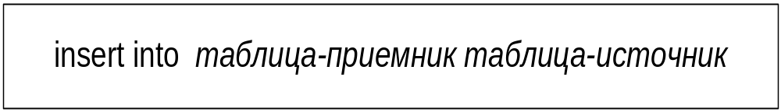
Структура оператора INSERT

В зависимости от того, каким образом описывается таблица-приемник и таблица источник, различают несколько форм оператора INSERT.

Простая форма оператора INSERT

Простая форма оператора INSERT подразумевает ввод данных во все столбцы таблицы-приемника, при этом считается, что столбцы упорядочены в той последовательности, в которой они заданы оператором CREATE TABLE при создании таблицы-приемника.

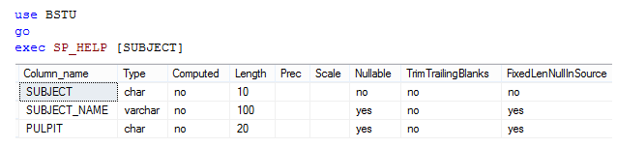
Инф. о структуре таблицы SUBJECT

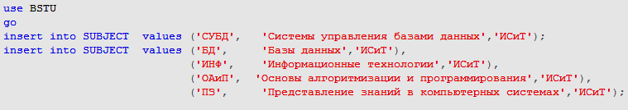
Пример применения оператора INSERT простой формы

Первый оператор INSERT вводит одну строку в таблицу SUBJECT. Строка представляется в виде списка значений, перечисленных в скобках за ключевым словом VALUES. Количество элементов списка и их порядок соответствуют количеству столбцов в таблице и их стандартному порядку

Рассмотрим структуру таблицы GROUPS

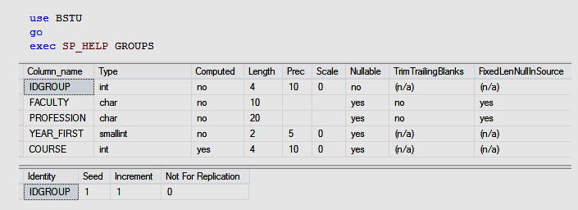

Здесь таблица GROUPS содержит столбец IDGROUP со свойством IDENTITY (на это указывает строка во втором результирующем наборе) и вычисляемый столбец COURSE (отметка yes в столбце Computed первого набора).

Значения столбцов со свойствами IDENTITY, TIMESTAMP и ROWVERSION формируются автоматически, поэтому при использовании оператора INSERT их писать не надо.

Если требуется ввести значение NULL, то это надо указывать явно.
Если надо ввести значение по умолчанию, то можно использовать ключевое слова DEFAULT.

Форма оператора INSERT с применением
списка столбцов

Если требуется обозначить порядок значений в списке VALUES оператора INSERT, используется список столбцов, который в скобках после имени таблицы в секции.
Ключевое слово INTO при написании оператора INSERT не является обязательным и может быть опущено.
Если имени столбца нет в списке полей ΙNSERT, то введется значение NULL или значение по умолчанию.

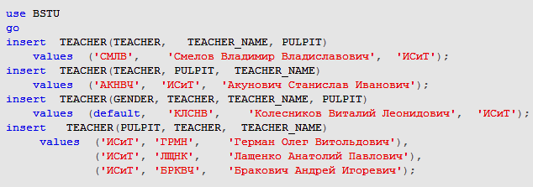
Примеры оператора INSERT со списком столбцов

В каждом операторе INSERT применяется разный список столбцов. Кроме того, в первом операторе не предполагается ввод значения в столбец GENDER (его нет в списке столбцов), поэтому введется значение NULL или значение по умолчанию, в третьем операторе явно указывается, что в столбец вводится значение по умолчанию. Как и в предыдущем случае, столбцы, имеющие тип, для кот. значение формируется автоматически, в списке не указываются.

Конструкция INSERT…SELECT

В качестве таблицы-источника может выступать результирующий набор, сформированный оператором SELECT.
Пусть имеется запрос:

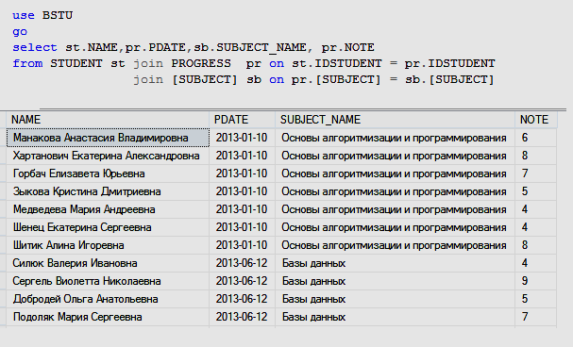

Можно для последующей обработки выбранных данных сохранить их во временной таблице..

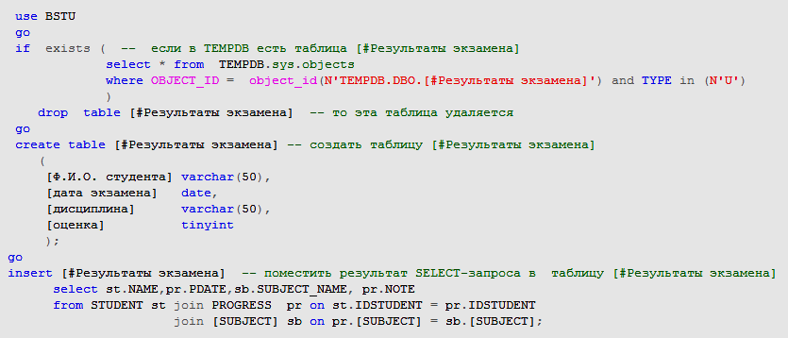

Создается временная таблица с именем [#Результаты экзамена] и с помощью оператора INSERT результат SELECT-запроса помещается в эту таблицу.

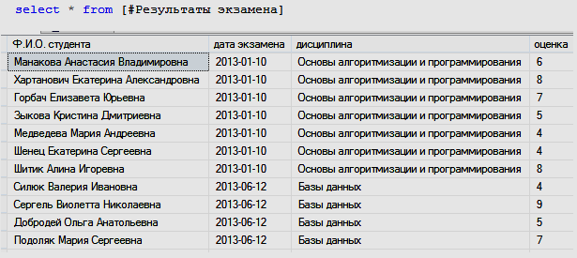

При необходимости можно использовать список столбцов для того, чтобы обеспечить соответствие ввода данных порядку столбцов в SELECT-запросе.

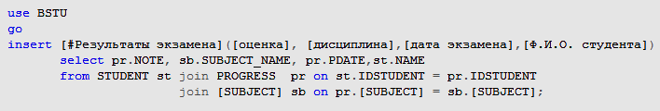

При добавлении строк с помощью конструкции INSERT.SELECT можно ограничить количество добавляемых строк с помощью секции TOP, которая располагается сразу за ключевым словом INSERT.

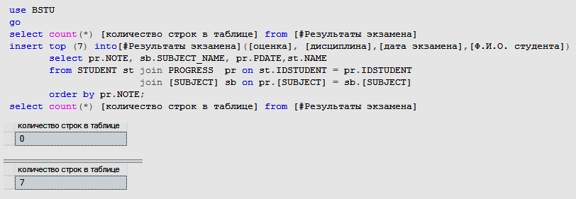

Конструкция INSERT…EXECUTE

SELECT-запросы, используемые в операторе INSERT, могут быть достаточно сложными, поэтому важно иметь механизм, позволяющий сохранить однажды написанный запрос для его повторного применения.
Конструкция INSERT…EXECUTE похожа на конструкцию INSERT…SELECT и таблица-источник тоже является результирующим набором, сформированным в результате SELECT-запроса. Отличие в том, что SELECT-запрос выполняется в рамках хранимой процедуры.

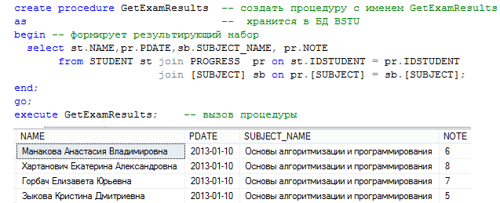

Пример создания и вызова процедуры, формирующей результирующий набор
В первом приближении хранимая процедура – объект БД, представляющий собой, поименованный код, написанный на T-SQL, кот. может принимать параметры, возвращать параметры и формировать результирующие наборы. В нашем случае интерес представляет именно последняя из перечисленных возм.стей хранимой процедуры – способность формировать результирующие наборы.
На рис. приведен пример сценария, в котором сначала создается хранимая процедура GetExamResults с пом. оператора CREATE PROCEDURE, а затем вызывается с пом. оператора EXECUTE.
Хранимая процедура GetExamResults не принимает никаких параметров, она только выполняет один SELECT-запрос (аналогичный запросу на рис.6.8), кот. формирует результирующий набор.
На рис. приведен сценарий, демонстрирующий применение конструкции INSERT…EXECUTE.
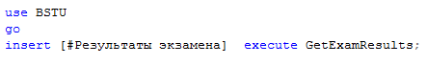

Результат вып. оператора INSERT на рис. будет точно такой же, ка при вып. оператора INSERT в сценарии на рис. В общем случае, хранимая процедура может формировать несколько результирующих наборов. Однако при использовании такой процедуры в конструкции INSERT…EXECUTE выдвигается требования к однородности (одинаковое количество столбцов и совместимые типы соответ. столбцов) результирующих наборов, т. к. они исп. как один общий последовательно составленный из фрагментов результирующий набор.

Применение секции OUTPUT оператора INSERT

Операторы INSERT обновляют БД и поэтому могут являться частью транзакции
. Механизм транзакций рассматривается в этом пособии позже, но здесь поясним, что транзакция в первом приближении – это набор операторов DMLSQL, которые рассматриваются как единое целое и могут либо все полностью вып.ся (и изменить БД) или все не вып.ся (и БД не изменится), причем ключевое слово здесь «все».
Если разработчик БД собирается фиксировать DML-события (INSERT, UPDATE, DELETE), изменяющие БД (например, записывать информацию об изменениях в БД), то он должен в рамках, изменяющей базу данных транзакции, записывать эту информацию (обычно в журнал транзакций).
Однако, если транзакция не завершится успешно, то все изменения БД, которые были выполнены в рамках транзакции аннулируются, в том числе данные, записанные в журнал. Таким образом, в журнале будет сохраняться инф. только об успешных изменениях БД.
Секция OUTPUT может использоваться во всех трех DML-операторах, изменяющих БД: INSERT, DELETE, UPDATE.
Главной особенностью работы этой секции является то, что на ее работу не распространяется действие процедуры отката (ROLLBACK), устраняющей все изменения БД, выполненные DML-операторами в рамках транзакции в случае ее неуспешного завершения.
В рамках оператора INSERT секция OUTPUT позволяет получить и записать данные из INSERT-оператора в один из двух источников: в таблицу БД или в результирующий набор.

На рис. представлен пример применения оператора INSERT с секцией OUTPUT, предназначенной для вывода информации в результирующий набор.
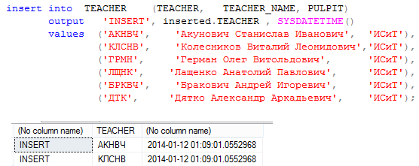
Рис. Пример применения секции OUTPUT в операторе INSERT

Следует обратить внимание на префикс INSERTED, используемый в списке OUTPUT. Этот префикс обозначает, что далее через точку следует имя столбца таблицы, в которую добавляется строка.
Результирующий набор м. направить в предварительно созданную таблицу. На рис. приведен пример оператора INSERT, использующий секцию OUTPUT для вывода информации в предварительно созданную временную таблицу [#Журнал]. Содержимое таблицы [#Журнал] выводится с пом. оператора SELECT в сценарии на рис..

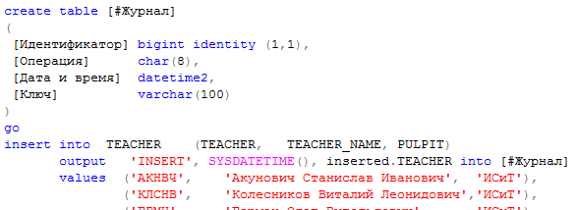
Рис. Пример применения в операторе INSERT секции OUTPUT,
записывающей данные в таблицу.

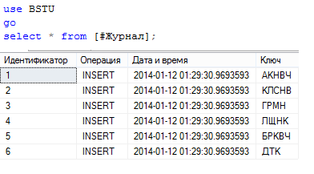

Операторы DELETE и TRUNCATE

Структура оператора DELETE

Оператор DELETE относится к группе операторов DML SQL и предназначен для удаления строк из таблицы.
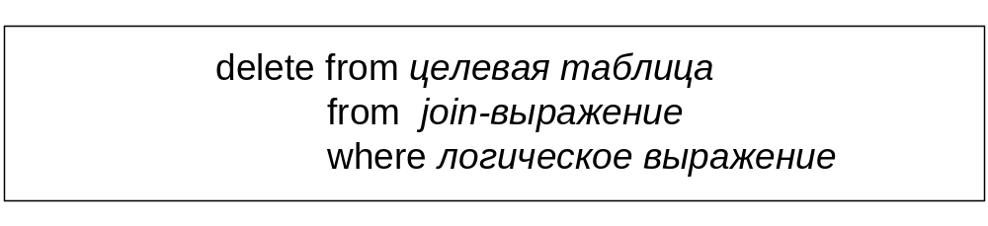

Синтаксис DELETE предусматривает две секции: обязательную секцию FROM и необязательную секцию WHERE.
Оператор DELETE может удалить ноль, одну или более строк из таблицы, имя которой указывается в первой секции FROM (первое ключевое слово FROM может быть опущено).

Во второй секции FROM может быть указано JOIN-выражение для внутреннего соединения целевой таблицы с другими таблицами. Удалению подлежат только те строки целевой таблицы, для которых выполнилось соединение.

В секции WHERE указывается логическое выражение, фильтрующее строки, выбранные второй секцией FROM, подлежащие удалению.

Пример. Удаление всех строк таблицы PROGRESS:

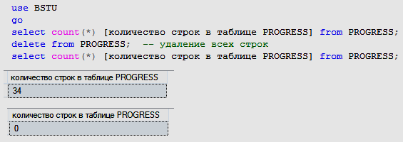

Сценарий включает два оператора SELECT, позволяющих получить количество строк в таблице PROGRESS до и после вып. оператора DELETE. Оператором DELETE применяется только единственная (первая) секция FROM, указывающая таблицу (в нашем случае это таблица PROGRESS) в кот. удаляются строки. Такая форма оператора позволяет удалить все строки таблицы PROGRESS.

Вторая секция FROM в операторе DELETE

Вторая секция FROM предназначена для выбора строк целевой таблицы, подлежащих удалению, с помощью операции внутреннего соединения.

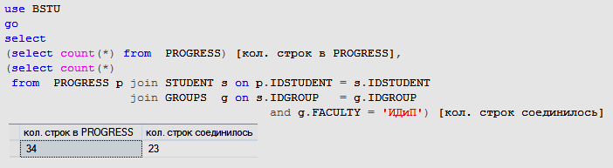

количество строк в соединении таблиц PROGRESS, STUDENT и GROUPS составляет 23.

Пример оператора DELETE, использующего вторую секцию FROM с JOIN-соединением:

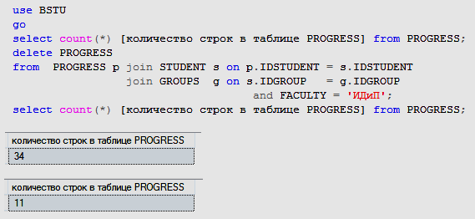

Здесь удалено 23 строки. В операторе DELETE опущено ключевое слово FROM для первой секции.

Секция WHERE в операторе DELETE

Секция WHERE выполняется после второй секции FROM и содержит логическое выражение для фильтрации ее результирующего набора.
Если вторая секция FROM не используется, то логическое выражение применяется для фильтрации строк целевой таблицы. Отобранные таким образом строки удаляются.

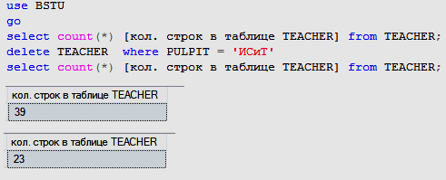

Оператор DELETE удаляет все строки таблицы TEACHER со значением ИСиТ в столбце PULPIT.

Пример. Совместное использование секций FROM и WHERE

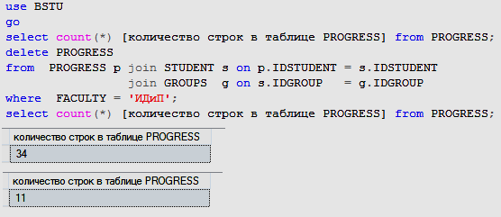

Заметим, что операторы DELETE приводят к одному и тому же результату, но вып. по-разному. Во втором случае проверка логического условия (в секции WHERE) осущ. для всех строк сформированного секцией FROM результирующего набора. В первом – результирующий набор секции FROM формируется уже с учетом этого логического условия.

Опция TOP в операторе DELETE

Опция TOP в операторе DELETE применяется непосредственно перед самим удалением и предназначена для ограничения количества удаляемых строк.

Как и в случае SELECT-оператора значение в TOP м. указывать в виде абсолютного (рис.) значения или в процентах (рис.). Операторы DELETE на рис. и за исключением опции TOP полностью повторяют операторы на рис. и соответственно. Обратите внимание на количество удаленных строк.

Применение опции TOP в общем случае не позволяет предугадать, какие строки именно будут удалены, так как никакой порядок выбора их в операторе DELETE не гарантируется, а сортировка удаляемых этим оператором строк не предусмотрена. Как правило, эту секцию используют при отладке приложений.

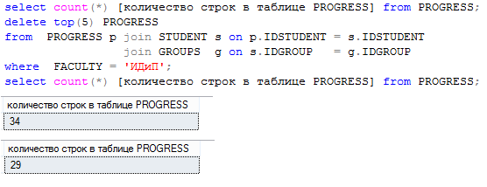
Применение опции TOP с абсолютным значением в операторе DELETE
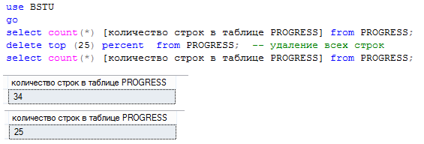
Рис. Применение опции TOP с значением заданным в процентах в операторе DELETE

Секция OUTPUT

В главе 6 уже пояснялось назначение секции OUTPUT в DML-операторах предназначенных для изменения таблиц БД. При этом отмечалось, что действие оператора отката транзакции (ROLLBACK) не оказывает влияние на формирование этой секцией результирующего набора.
На рис. представлен пример применения секции OUTPUTв операторе DELETE, осуществляющий вывод своего результирующего набора в стандартный выходной поток.
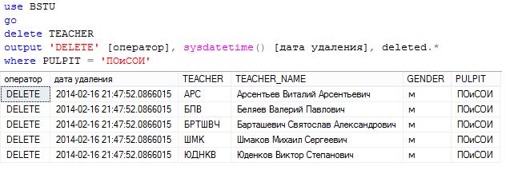
Прим. OUTPUT в операторе DELETE для вывода результ. набора в станд. Поток

На рис. представлен сценарий, в котором с пом. секции OUTPUT оператора DELETE во временную таблицу выводится инф. об удаляемых строках таблицы PROGRESS.
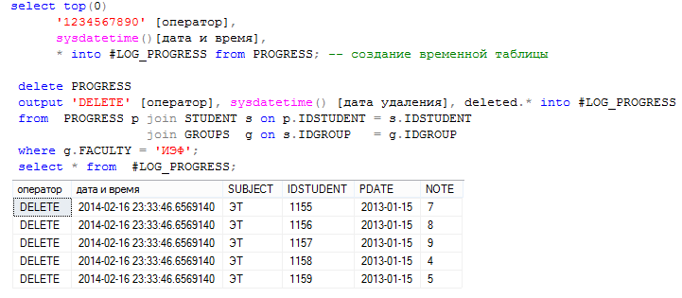
Применение секции OUTPUT в операторе DELETE для вывода результирующего набора во временную таблицу

Оператор TRUNCATE

Выполнение DELETE осуществляется построчно, с регистрацией каждой операции удаления в журнале транзакции.
Оператор TRUNCATE TABLE предназначен для удаления сразу всех строк таблицы.
В отличие от DELETE оператор TRUNCATE TABLE удаляет все строки одномоментно, а в журнале транзакций регистрируется только одна операция.
Оператор TRUNCATE TABLE выполняется значительно быстрее равноценного оператора DELETE.

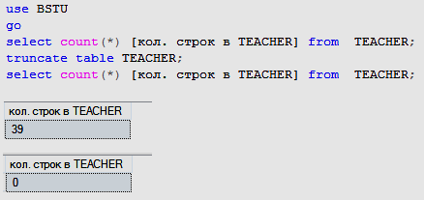

Оператор UPDATE

Оператор UPDATE относится к группе операторов DML SQL и предназначен для изменения строк таблицы.
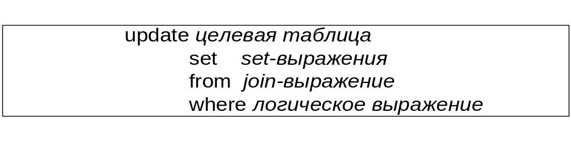
Синтаксис UPDATE предусматривает обязательную секцию SET и две необязательные секции FROM и WHERE. Кроме того, допускается применять секцию OUTPUT и опцию TOP.

Логика действия оператора UPDATE похожа логику оператора DELETE. Оператор UPDATE может изменить ноль, одну или более строк в одной таблице (в целевой таблице), имя кот. указывается сразу за ключевым словом UPDATE.

В секции FROM может быть указано JOIN-выражение для внутреннего соединения целевой таблицы с другими таблицами. Изменению подлежат только те строки целевой таблицы, для которых выполнилось соединение. Если секции FROM нет, то предполагается, что в этой секции выбираются все строки таблицы.
В секции WHERE указывается логическое выражение, фильтрующее строки, выбранные секцией FROM и подлежащие изменению.

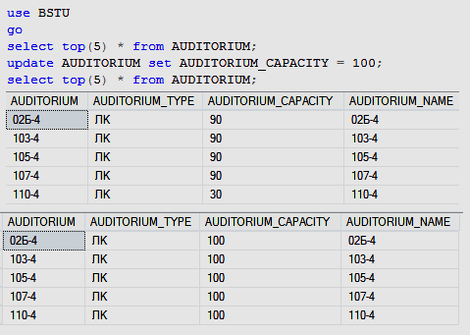
Изменение значений в столбце AUDUTORIUM_CAPACITY всех строк таблицы AUDITORIUM

Сценарий включает два оператора SELECT, позволяющих просмотреть первых пять строк (для экономии места на рисунке) таблицы AUDITORIUM до и после вып. оператора UPDATE. Оператором UPDATE применяется только секция SET, содержащая выражение, интерпретируемое как изменение значения в столбце AUDITORUM_CAPACITY на константу 100.
Такая форма оператора позволяет изменить все строки таблицы AUDITORIUM. В результате вып. оператора во всех строках столбца AUDITORUM_CAPACITY таблицы AUDITORIUM будет значение 100.

Секция SET в операторе UPDATE

Секция SET является обязательной. В ней записывается имя столбца, изменяемой таблицы, символ операции и выражение, которое может быть интерпретировано, как значение.

Операция | Назначение
= | присвоить значение
= default | присвоить значение по умолчанию
+= | присвоить сумму (конкатенация для символьных данных)
-= | присвоить разницу
*= | присвоить произведение
/= | присвоить частное
%= | присвоить остаток от деления
&= | присвоить результат побитового логического AND
^= | присвоить результат побитового логического XOR
|= | присвоить результат побитового логического OR

Пример оператора UPDATE, в секции SET которого два разделенных запятой выражения.
Изменение значений в столбцах AUDUTORIUM_ CAPACITY и AUDITORIUM_NAME во всех строках таблицы AUDITORIUM:

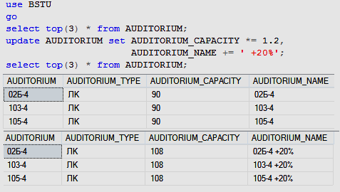

Первое выражение интерпретируется как запись в столбец AUDITORIUM_CAPACITY произведения значения столбца AUDITORIUM_CAPACITY на число 1.2. Второе – как запись в столбец AUDITORIUM_NAME результата конкатенации значения столбца AUDITORIUM_NAME со строкой +20%.

Пример применения ключевого слова DEFAULT для изменения значений в столбцах GENDER и PULPIT таблицы TEACHER:

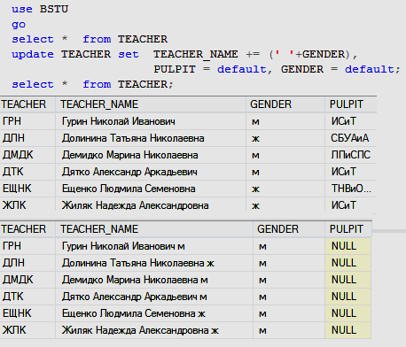

Пример на рис. демонстрирует операцию присвоения значения по умолчанию для столбцов PULPIT и GENDER таблицы TEACHER.
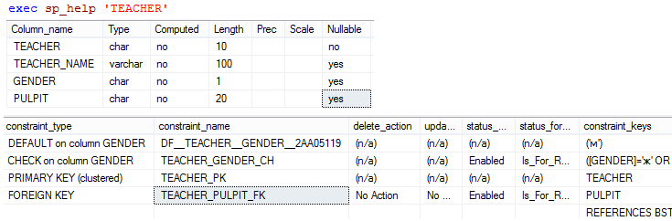

Инф. о структуре и свойствах таблицы TEACHER

Секция FROM в операторе UPDATE

Принцип применения секции FROM оператора UPDATE аналогичен принципу применения второй секции FROM оператора DELETE: строки целевой таблицы, связанные JOIN-соединением с другими таблицами, являются исходными для выполнения изменений, определенных выражениями в секции SET.

Пример, демонстрирующий применение секции FROM оператора UPDATE.

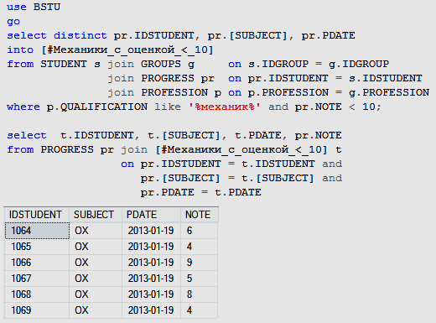
Формирование временной таблицы

Вначале c пом. конструкции SELECT…INTO создается временная таблица с именем #Механики_с_оценкой<10, кот. заполняется строками, сформированными в результате многотабличного SELECT-запроса с последующей WHERE-фильтрацией. Второй оператор SELECT выводит значения в столбце NOTE таблицы PROGRESS из строк, связанных JOIN-соединением с строками временной таблицы.

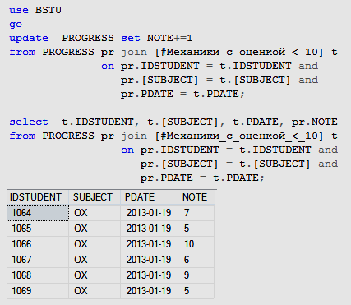

Вып. оператор UPDATE, использующий в секции FROM JOIN-соединение с временной таблицей, аналогичное применяемому во втором SELECT-запросе. Выражение в секции SET увеличивает значение в столбце NOTE на 1. Второй оператор SELECT демонстрирует результат успешного вып. оператора UPDATE.

Секция WHERE в операторе UPDATE

Секция WHERE выполняется после секции FROM и содержит логическое выражение для фильтрации ее результирующего набора строк. Если секция FROM не используется, то логическое выражение применяется для фильтрации строк целевой таблицы.
Отобранные таким образом строки изменяются в соответствии с выражениями в секции SET.

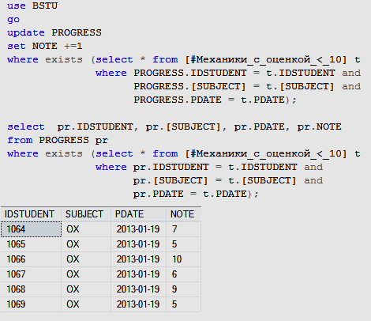

В секции WHERE применяется коррелированный подзапрос к временной таблице, созданной в сценарии, представленном выше.

Псевдоним целевой таблицы для применения его в подзапросе можно задать в секции FROM

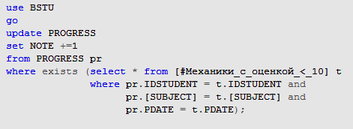

Совместное применение секций FROM и WHERE позволяет избежать создания временной таблицы и получить аналогичный результат.

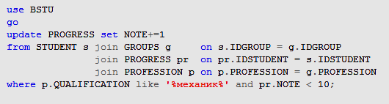

Опция TOP в операторе UPDATE

Как и в других DML-операторах опция TOP позволяет ограничить количество строк, на которое распространяется действие оператора.

Пример оператора UPDATE изменяющего только три первые, выбранные с помощью секций FROM и WHERE, строки.

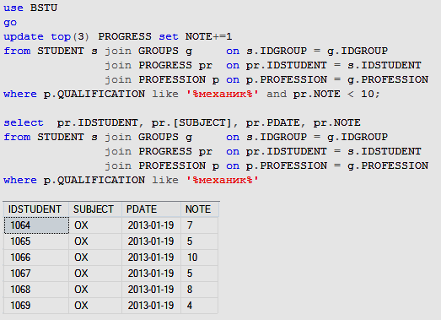
Применение опции TOP оператора UPDATE

Как и в случае с оператором DELETE, количество строк м.б. задано в процентах.
Кроме того, следует помнить, что в общем случае невозможно заранее предугадать какие строки будут выбраны для изменения.

Секция OUTPUT

Примеры применения секции OUTPUT для формирования результирующего набора в стандартный поток вывода и во временную таблицу
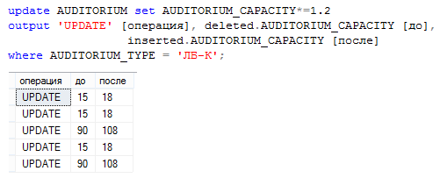
Применение секции OUTPUT оператора UPDATE

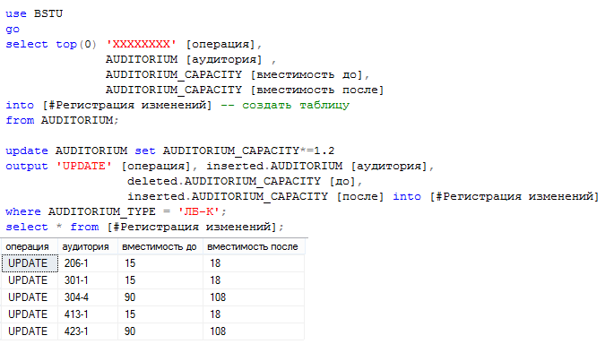

Применение секции OUTPUT оператора UPDATE с выводом
результирующего набора во временную таблицу

Применение секции OUTPUT аналогично ее применению в других DML-операторах. Единственное отличие заключается в возможности использования префиксов INSERTED и DELETED в выражениях секции.
С пом. INSERTED можно вывести в результирующий набор новые значения (измененные) в столбцах таблицы, а с пом. DELETED – старые (до изменения).

